**BỘ GIÁO DỤC VÀ ĐÀO TẠO**

**TRƯỜNG ĐẠI HỌC CÔNG NGHỆ ĐÔNG Á**

**KHOA CÔNG NGHỆ THÔNG TIN**



**BÀI TẬP LỚN**

**HỌC PHẦN: KIỂM THỬ PHẦN MỀM**

**NHÓM: 04**

**ĐỀ TÀI 77: KIỂM THỬ WEBSITE QUẢN LÝ DỊCH VỤ BÁN VÉ TÀU HỎA**

|  |  |  |
| --- | --- | --- |
| **Sinh viên thực hiện** | **Lớp** | **Khóa** |
| **Nguyễn Việt Quang** | **DCCNTT12.10.4** | **12** |
| **Nguyễn Thị Loan** | **DCCNTT12.10.4** | **12** |
| **Hoàng Văn Thống** | **DCCNTT12.10.4** | **12** |
| **Nguyễn Văn Nhất** | **DCCNTT12.10.4** | **12** |

**Bắc Ninh, tháng.... năm 20...**

**BỘ GIÁO DỤC VÀ ĐÀO TẠO**

**TRƯỜNG ĐẠI HỌC CÔNG NGHỆ ĐÔNG Á**

**KHOA CÔNG NGHỆ THÔNG TIN**

**BÀI TẬP LỚN**

**HỌC PHẦN: KIỂM THỬ PHẦN MỀM**

**NHÓM: 04**

**ĐỀ TÀI 77: KIỂM THỬ WEBSITE QUẢN LÝ DỊCH VỤ BÁN VÉ TÀU HỎA**

|  |  |  |  |  |
| --- | --- | --- | --- | --- |
| **STT** | **Sinh viên thực hiện** | **Mã sinh viên** | **Điểm bằng số** | **Điểm bằng chữ** |
| **1** | **Nguyễn Việt Quang** | **20211082** |  |  |
| **2** | **Nguyễn Thị Loan** | **20211054** |  |  |
| **3** | **Hoàng Văn Thống** | **20211177** |  |  |
| **4** | **Nguyễn Văn Nhất** | **20210960** |  |  |

|  |  |
| --- | --- |
| **CÁN BỘ CHẤM 1**  *(Ký và ghi rõ họ tên)* | **CÁN BỘ CHẤM 2**  *(Ký và ghi rõ họ tên)* |

**Bắc Ninh, tháng ….. Năm 20 …**

**Lời nói đầu**

Hiện nay xã hội ngày càng phát triển, cùng với vòng quay đó thì lĩnh vực công nghệ thông tin cũng đã có những thành công rực rỡ trong quá trình xây dựng xã hội. Ở Việt Nam cũng như các nước khác, tin học đã dần đi vào đời sống như một tất yếu, tin học đã giúp đỡ con người xử lý dữ liệu nhanh hơn, hoàn thành công việc tốt hơn. Ở nước ta hiện nay thì tin học là vấn đề nòng cốt của các doanh nghiệp lớn. Bởi khi doanh nghiệp phát triển đến một mức độ nào đó thì dẫn tới một khối lượng dữ liệu cần xử lý quá lớn, đồng thời với độ phức tạp của bài toán quản lý sẽ khiến cho việc tổ chức quản lý bằng phương pháp thủ công không thể đáp ứng nổi.

Cùng với sự cạnh tranh gay gắt trong cơ chế thị trường, sự phát triển chóng mặt của công nghệ thông tin, và những sách lược chính trị của chính phủ. Đó là nguyên nhân để các doanh nghiệp phải xây dựng một Hệ Thống Thông Tin mới có thể giúp doanh nghiệp tiếp tục tồn tại và phát triển.

Tin học hoá công tác quản lý sẽ giúp giảm thiều lao động chân tay, sẽ giúp nhà quản lý bao quát được tình hình của công ty, đẩy nhanh tốc độ công việc thu lại lợi nhuận cao cho doanh nghiệp.

Qua tìm hiểu tình hình hoạt động của ga tàu , em đã quyết định chọn: “***Kiểm thử website quản lý dịch vụ bán vé tàu hỏa***” để làm đề tài nghiên cứu cho môn học “ *kiểm thử phần mềm*”. Với mục đích có thể giúp cho website có được chất lượng cao về mặt chính xác, giảm thiểu mức độ sai số, phục vụ cho người dùng có trải nghiệm tốt nhất,...

Cuối cùng, em xin chân thành cám ơn sự giúp đỡ nhiệt tình của Giảng viên **Nguyễn Thị Nga** đã giúp em hoàn thành đề án này.Do giới hạn về mặt thời gian và kiến thức cũng nhưng kinh nghiệm thực tiễn nên đề tài không thể tránh khỏi những thiếu sót. Em rất mong nhận được sự góp ý từ thầy cô để có thể hoàn thiện đề án này hơn

***Xin chân thành cảm ơn!***

**MỤC LỤC**

DANH SÁCH HÌNH ẢNH - BẢNG BIỂU 3

CHƯƠNG I: TỔNG QUAN BÀI TOÁN 6

1.1 Giới thiệu đề tài 6

1.1.1. Mục tiêu 6

1.1.2 Giới thiệu về môn học 10

1.2. Đặc tả yêu cầu 15

1.2.1. Nghiệp vụ bài toán 15

1.2.2. Các luồng nghiệp vụ chính 16

1.2.3. Các màn hình chức năng chính Wireframe 19

1.2.4. Mô tả chức năng module 27

1.3. Bảng phân chia công việc chương I 30

CHƯƠNG II: PHÂN TÍCH VÀ THIẾT KẾ TEST 31

2.1 Unit test case 31

2.1.1 Phương pháp, kỹ thuật Unit Test 31

2.1.2 Danh sách các test case Unit Test 32

2.2 Integration test case 33

2.2.1 Phương pháp, kỹ thuật Integration test 33

2.2.2 Danh sách các Integration test 34

2.3 System test case 35

2.3.1 Phương pháp, kỹ thuật System Test 35

2.3.2 Danh sách các test case System Test 36

CHƯƠNG III : THỰC THI TEST VÀ BÁO CÁO KẾT QUẢ TEST 37

3.1 Kết quả thực hiện Unit test case 37

3.1.1 Kết quả Unit test case 37

3.1.2 Danh sách các lỗi trong Unit test case 47

3.1.3 Mô tả chi tiết các lỗi trong Unit test case 47

3.1.2 Bảng phân công công việc Integration Test 50

3.2 Kết quả thực hiện Integration test 51

3.2.1 Kết quả Integration test 51

3.2.2 Bảng phân công công việc Integration Test 62

3.3 Kết quả thực hiện System test 63

3.3.1 Kết quả System test 63

3.3.2 Bảng phân công công việc System Test 69

CHƯƠNG IV: AUTOMATION TEST 70

4.1 Công cụ sử dụng (Selenium Ide) 70

4.1.1 Tạo Kết quả thực hiện Integration test với Selenium IDE 71

4.1.2 Lệnh trong Selenium IDE 76

4.2 Kết quả thực hiện (Integration test) 78

4.3 Kết quả đạt được 81

4.3.1 Bảng phân công công việc Automation Test 81

Kết Luận 82

Tài liệu tham khảo 84

**DANH SÁCH HÌNH ẢNH - BẢNG BIỂU**

***Chương I: Giới thiệu đề tài***

Hình 1. Sản lượng luân chuyển hành khách đường sắt giai đoạn 2010-2022 8

Hình 2. Sản lượng luân chuyển hàng hóa đường sắt giai đoạn 2010-2022 (1) 8

Hình 3. Sơ đồ quy trình thực hiện của nhân viên bán vé 17

Hình 4. Màn hình chức năng của trang chủ 19

Hình 5. Màn hình chức năng quản trị admin 20

Hình 6. Màn hình trang chủ 22

Hình 7. Màn hình chức năng đăng nhập 23

Hình 8. Màn hình trang lịch trình 24

Hình 9. Màn hình trang đặt vé 25

Hình 10. Màn hình trang quản trị admin 26

Hình 11. Màn hình trang cập nhật vé 26

Bảng 1. Bảng phân tích màn hình chức năng của trang chủ 20

Bảng 2. Bảng phân tích màn hình quản trị 21

Bảng 3. Bảng Mô tả các trường trên màn hình trang chủ 22

Bảng 4. Bảng Mô tả các trường trên màn hình đăng nhâp 23

Bảng 5. Bảng Mô tả các trường trên màn hình lịch trình 24

Bảng 6. Bảng Mô tả các trường trên màn hình đặt vé 25

Bảng 7. Bảng phân công công việc chương I 30

***Chương II: Danh sách các test***

Bảng 8: Danh sách các test case cho Unit Test 32

Bảng 9: Danh sách các test case Integration Test 34

Bảng 10: Danh sách các test case System Test 36

Bảng 11: Unit Test Function Thêm Toa 37

Bảng 12: Unit Test Function Tìm Kiếm Toa 38

Bảng 13: Unit Test Function Thêm Tàu 39

Bảng 14: Unit Test Function Tìm Kiếm Tàu 40

Bảng 15: Unit Test Function Thêm Lịch Trình 41

Bảng 16: Unit Test Function Đăng Nhập 42

Bảng 17: Unit Test Function Tìm Kiếm Lịch Trình 43

Bảng 18: Unit Test Function: Sửa Vé 44

Bảng 19: Unit Test Function: Đặt Vé 45

**Bảng 20: Tổng hợp kết quả Unit Test 46**

Bảng 21: Danh sách các lỗi trong Unit test case 47

Bảng 22: Mô tả chi tiết lỗi Them_Toa_07 47

Bảng 23: Mô tả chi tiết lỗi Them_Tau_08 48

Bảng 24: Mô tả chi tiết lỗi Them_Tau_10 49

Bảng 25: Mô tả chi tiết lỗi Them_Lich_trinh_08 50

Bảng 26: Bảng phân công công việc Unit Test 50

Bảng 27: Integration Test Function Thêm Tàu 51

Bảng 28: Integration Test Function Thêm Tàu ( tiếp ) 52

Bảng 29: Integration Test Requrirement Thêm Tàu 53

Bảng 30: Integration Test Function Thêm Toa 54

Bảng 31: Integration Test Requrirement Thêm Toa 55

Bảng 32: Integration Test Function Tìm Kiếm Lịch Trình 56

Bảng 33: Integration Test Requrirement Tìm Kiếm Lịch Trình 56

Bảng 34: Integration Test Function Đăng Nhập 57

Bảng 35: Integration Test Requrirement Đăng Nhập 57

Bảng 36: Integration Test Function Sửa Vé 58

Bảng 37: Integration Test Requrirement Sửa Vé 59

Bảng 38: Integration Test Function Đặt Vé 60

Bảng 39: Integration Test Requrirement Đặt Vé 61

**Bảng 40: Tổng hợp kết quả Integration Test 62**

Bảng 41: Bảng phân công công việc Integration Test 62

Bảng 42: Luồng nghiệp vụ System test 63

Bảng 43: System test Module Thêm Tàu 64

Bảng 44: System test Module Thêm Toa 65

Bảng 45: System test Module Đặt Vé 66

Bảng 46: System test Module Sửa Vé 67

Bảng 47: System test Module Tìm Lịch Trình 68

**Bảng 48: Tổng hợp kết quả System Test 69**

Bảng 49: Bảng phân công công việc System Test 69

Bảng 50: Các câu lệnh của lệnh Command trong Selenium IDE 76

Bảng 51: Bảng phân công công việc Automation Test 81

***Chương IV: Automation test***

Hình 1: Tạo project trong Seleniu IDE 71

Hình 2: Tạo một module test mới 72

Hình 3: Thực hiện dán link và truy cập link cần test 72

Hình 4: Đã truy cập được trang cần test 73

Hình 5: Thực hiện test thủ công và Selenium IDE tự động lưu hành động 74

Hình 6: Đã thực thi song tất cả các kết quả test 75

Hình 7: Lưu lại các module để có thể test lại nếu cần 75

Hình 8: Ba giá trị cần lưu ý trong Selenium IDE 76

Hình 9: Kết quả thực hiện Integration test Function Thêm Tàu 78

Hình 10: Kết quả thực hiện Integration test Function Thêm Toa 79

Hình 11: Kết quả thực hiện Integration test Function Tìm Kiếm Lịch Trình 79

Hình 12: Kết quả thực hiện Integration test Function Đăng Nhập 80

**CHƯƠNG I: TỔNG QUAN BÀI TOÁN**

**1.1 Giới thiệu đề tài**

### ***1.1.1. Mục tiêu***

***a. Giới thiệu ngắn gọn về ngành đường sắt vận tải ở Việt Nam***

Ngành đường sắt Việt Nam là một trong những phương tiện vận chuyển công cộng quan trọng và có truyền thống lâu đời. Được thiết lập từ thế kỷ 19 dưới thời thuộc địa Pháp, hệ thống đường sắt tại Việt Nam đã phát triển và mở rộng với mạng lưới kết nối các tỉnh thành trải dài từ phía Bắc đến phía Nam.

Với hơn 3.000 km đường sắt, hệ thống đường sắt Việt Nam đóng vai trò quan trọng trong việc kết nối các khu vực, cung cấp dịch vụ vận chuyển hàng hóa và người dân trong cả nước. Có hai tuyến chính là tuyến Đông - Tây (từ Hà Nội đến TP.HCM) và tuyến Bắc - Nam (từ Hà Nội đi Sài Gòn qua Đà Nẵng).

Các loại hình tàu chạy trên hệ thống đường sắt bao gồm tàu hỏa hành khách, tàu chở hàng và tàu đặc biệt như tàu tốc hành. Trong những năm gần đây, sự đầu tư vào cơ sở hạ tầng và công nghệ cho đường sắt đã được thúc đẩy để cải thiện chất lượng dịch vụ và tăng cường an toàn.

Ngành đường sắt Việt Nam đang phát triển và tiếp tục nỗ lực để cung cấp dịch vụ vận chuyển hiệu quả, tiết kiệm và an toàn, đồng thời là một phần quan trọng trong hệ thống giao thông vận tải toàn quốc.

*- Doanh thu:*

Thông tin về doanh thu của ngành đường sắt Việt Nam có thể thay đổi theo thời gian và được ước tính dựa trên các báo cáo từ Bộ Giao thông Vận tải và các nguồn tin tức có liên quan. Tuy nhiên, doanh thu của ngành đường sắt thường được ảnh hưởng bởi nhiều yếu tố như mức độ sử dụng, dịch vụ cung cấp, và các chính sách vận tải.

Để cung cấp một cái nhìn tổng quan, tôi cung cấp một số thông tin ước lượng về doanh thu ngành đường sắt Việt Nam dựa trên dữ liệu trong vài năm gần đây:

* Trước đợt dịch COVID-19, doanh thu từ ngành đường sắt tăng dần theo thời gian nhờ vào sự phát triển của các dịch vụ tàu hỏa hành khách và tàu chở hàng.
* Năm 2019, ngành đường sắt Việt Nam ước tính đạt doanh thu khoảng X tỷ đồng.
* Tuy nhiên, từ năm 2020, do ảnh hưởng của đại dịch COVID-19, ngành đường sắt đã phải đối mặt với nhiều thách thức về sự giảm doanh thu do hạn chế di chuyển và sự gián đoạn của hoạt động kinh doanh.
* Trong những năm tiếp theo, ngành đường sắt đã nỗ lực để phục hồi và cải thiện doanh thu thông qua các chính sách khuyến mãi, cải thiện chất lượng dịch vụ và mở rộng mạng lưới đường sắt.

Xin lưu ý rằng các con số trên chỉ là ước tính dựa trên thông tin có sẵn và có thể có sự biến đổi theo thời gian. Để có thông tin chính xác và cụ thể hơn về doanh thu của ngành đường sắt Việt Nam, việc tham khảo các báo cáo và nguồn thông tin chính thức từ cơ quan quản lý là cần thiết.

Đến năm 2023, đạt dấu mốc hồi phục về ngành đường sắt. Trong năm 2023, doanh thu toàn Tổng công ty đạt 8.503,8 tỷ đồng, đạt 101,8% kế hoạch năm 2023 và bằng 106,3% so với cùng kỳ năm 2022. Trong đó, Công ty Mẹ đạt 6.247 tỷ đồng doanh thu, bằng 113,2% so với cùng kỳ năm 2022. Lợi nhuận trước thuế đạt 4,5 tỷ đồng, bằng 150% kế hoạch năm 2023 (năm 2022 lỗ 173 tỷ đồng).

***b. Sản lượng luân chuyển***

Có thể thấy mặc dù có rất nhiều cách loại hình vận chuyển khác nhưng người dân luôn tin tưởng và sử dụng dịch vụ đường sắt. Ta có thể thấy sau đây:

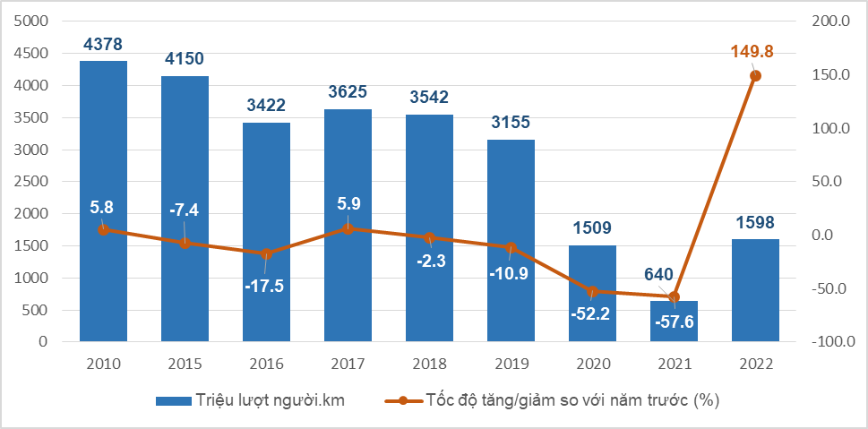 ***Hình 1. Sản lượng luân chuyển hành khách đường sắt giai đoạn 2010-2022***

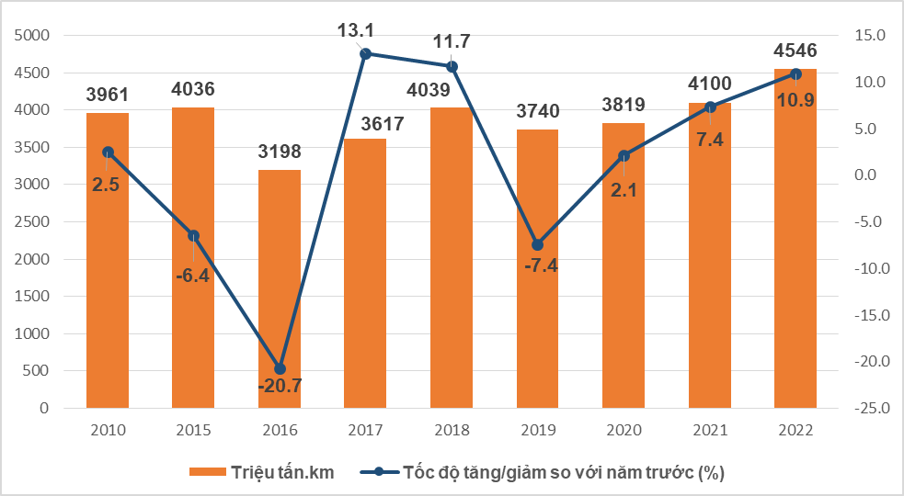Trong 2 năm dịch Covid-19 diễn biến phức tạp, vận tải hành khách đường sắt cũng như nhiều ngành đường khác đều bị sụt giảm nghiêm trọng. Năm 2020, sản lượng vận chuyển hành khách bằng đường sắt giảm 54% so vớinăm trước; năm 2021 giảm 62,6%; sản lượng luân chuyển lần lượt giảm 52,2% và 57,6%. Năm 2022, dịch bệnh được kiểm soát, hoạt động vận tải hành khách đường sắt đã có sự phục hồi (gấp 3,2 lần về sản lượng vận chuyển và gấp 2,5 lần về luân chuyển so với năm trước) nhưng mới chỉ bằng 55% về vận chuyển và bằng 51% về luân chuyển so với năm 2019 – năm chưa xảy ra dịch Covid-19; 6 tháng đầu năm 2023 sản lượng tăng 75,7% về vận chuyển và tăng 81% về luân chuyển những vẫn chỉ bằng 73% và bằng 69% so với cùng kỳ năm 2019.

***Hình 2. Sản lượng luân chuyển hàng hóa đường sắt giai đoạn 2010-2022 (1)***

***c. Mục tiêu của website bán vé tàu hỏa có thể được xác định như sau:***

* *Tiện lợi và trải nghiệm người dùng tốt*: Tạo ra một nền tảng trực tuyến dễ sử dụng, giúp người dùng tìm kiếm, chọn vé và thanh toán một cách nhanh chóng và thuận tiện. Giao diện người dùng thân thiện, tương thích trên nhiều thiết bị để mọi người dễ dàng truy cập.
* *Đa dạng các dịch vụ và lựa chọn*: Cung cấp cho người dùng một loạt các lựa chọn về tàu, chuyến đi, loại vé và giá cả để họ có thể tùy chọn theo nhu cầu cụ thể của mình.
* *An toàn và bảo mật thông tin*: Đảm bảo thông tin cá nhân và thanh toán của người dùng được bảo vệ một cách an toàn, sử dụng các phương pháp mã hóa và các biện pháp bảo mật phù hợp.
* *Tính linh hoạt và tính năng mở rộng:* Xây dựng hệ thống có thể mở rộng để hỗ trợ các tính năng mới, cập nhật các tuyến đường, thời gian chạy tàu hằng ngày và cung cấp thông tin hữu ích về lịch trình, giờ khởi hành và điểm đến.
* *Hỗ trợ khách hàng tốt:* Cung cấp dịch vụ hỗ trợ khách hàng hiệu quả, bao gồm trợ giúp trực tuyến, tổng đài hỗ trợ, và hỗ trợ qua email để giải đáp mọi thắc mắc của khách hàng.
* *Tối ưu hóa hiệu suất và tốc độ:* Đảm bảo website hoạt động mượt mà và nhanh chóng, tránh tình trạng giật lag hay chậm trễ, cải thiện trải nghiệm người dùng.
* *Kết nối với các hệ thống vận chuyển và đối tác*: Tích hợp thông tin về lịch trình, giờ khởi hành và giá vé từ các nhà vận chuyển khác nhau để cung cấp cho người dùng một cái nhìn toàn diện và chính xác về các tùy chọn đi lại.
* *Tạo ra giá trị thực cho người dùng*: Đáp ứng nhu cầu di chuyển, giúp tiết kiệm thời gian, nỗ lực và tạo ra trải nghiệm đi lại thuận lợi và thoải mái.

=> Tổng quan, mục tiêu của một website bán vé tàu hỏa là tạo ra một nền tảng trực tuyến an toàn, tiện lợi và linh hoạt để người dùng có thể dễ dàng tìm kiếm, chọn và mua vé đi lại.

### ***1.1.2 Giới thiệu về môn học***

***A. Giới thiệu môn kiểm thử phầm mềm***

Kiểm thử hệ thống là một lĩnh vực quan trọng trong công nghệ thông tin, tập trung vào việc đảm bảo rằng hệ thống phần mềm hoạt động như mong đợi và đáp ứng được các yêu cầu chức năng và phi chức năng. Dưới đây là một số khía cạnh cơ bản và quan trọng của môn kiểm thử hệ thống:

*Mục tiêu của kiểm thử hệ thống*: Mục tiêu chính của kiểm thử hệ thống là đảm bảo rằng hệ thống phần mềm hoạt động chính xác, đáng tin cậy và đáp ứng được các yêu cầu của khách hàng. Đồng thời cũng giúp xác định và giảm thiểu các rủi ro liên quan đến chất lượng phần mềm.

*Loại kiểm thử hệ thống:* Có nhiều loại kiểm thử hệ thống, bao gồm kiểm thử chức năng, kiểm thử hiệu suất, kiểm thử bảo mật, kiểm thử tương thích, kiểm thử hồi quy và nhiều loại khác. Mỗi loại kiểm thử tập trung vào các khía cạnh khác nhau của hệ thống.

*Quy trình kiểm thử:* Quy trình kiểm thử hệ thống bao gồm các bước như lập kế hoạch kiểm thử, thiết kế ca kiểm thử, triển khai kiểm thử, thực hiện kiểm thử, phân tích kết quả, và báo cáo kết quả kiểm thử. Quy trình này giúp tổ chức và thực hiện kiểm thử một cách có hệ thống và hiệu quả.

*Công cụ kiểm thử:* Có nhiều công cụ kiểm thử hệ thống hỗ trợ cho các hoạt động kiểm thử, bao gồm công cụ tự động hóa kiểm thử, công cụ theo dõi và báo cáo kết quả kiểm thử, công cụ mô phỏng tải, và nhiều công cụ khác.

*Tầm quan trọng của kiểm thử hệ thống*: Kiểm thử hệ thống đóng vai trò quan trọng trong việc đảm bảo rằng sản phẩm phần mềm đáp ứng được yêu cầu của khách hàng và hoạt động một cách ổn định và an toàn. Việc bỏ qua kiểm thử hoặc thực hiện kiểm thử không hiệu quả có thể dẫn đến các vấn đề về chất lượng phần mềm, gây ảnh hưởng đến uy tín của công ty và tiêu tốn thêm chi phí sửa chữa sau này.

Tóm lại: kiểm thử hệ thống là một quá trình quan trọng trong quá trình phát triển phần mềm, giúp đảm bảo rằng hệ thống hoạt động đúng như mong đợi và đáp ứng được nhu cầu của khách hàng.

***B. tầm quan trọng của môn kiểm thử phần mềm***

Tác dụng của kiểm thử hệ thống là rất quan trọng và đa chiều, ảnh hưởng đến nhiều phía trong quá trình phát triển phần mềm và hoạt động của hệ thống. Dưới đây là một số tác dụng quan trọng của kiểm thử hệ thống:

*Đảm bảo chất lượng phần mềm:* Kiểm thử hệ thống giúp đảm bảo rằng phần mềm hoạt động như mong đợi, không có lỗi hoặc các vấn đề không mong muốn. Điều này cực kỳ quan trọng để đảm bảo rằng sản phẩm cuối cùng đáp ứng được yêu cầu chức năng và phi chức năng.

*Giảm thiểu rủi ro:* Bằng cách phát hiện và sửa chữa các lỗi và vấn đề trước khi hệ thống được triển khai, kiểm thử hệ thống giúp giảm thiểu rủi ro về sự cố và lỗi sau này, đảm bảo rằng hệ thống hoạt động một cách ổn định và an toàn.

*Tăng cường tin cậy:* Khi hệ thống đã được kiểm thử kỹ lưỡng, người dùng có thể tin tưởng vào tính ổn định và đáng tin cậy của nó. Điều này giúp tạo ra một trải nghiệm người dùng tích cực và giữ vững sự hài lòng của khách hàng.

*Tiết kiệm thời gian và chi phí:* Bằng cách phát hiện và sửa chữa các lỗi từ giai đoạn phát triển sớm, kiểm thử hệ thống giúp tiết kiệm thời gian và chi phí cho việc sửa chữa sau này. Việc khắc phục lỗi sau khi hệ thống đã triển khai thường tốn kém hơn và có thể ảnh hưởng đến hoạt động kinh doanh.

*Nâng cao uy tín của doanh nghiệp:* Việc cung cấp một sản phẩm phần mềm chất lượng cao, ổn định và đáng tin cậy giúp nâng cao uy tín của doanh nghiệp trong mắt khách hàng và cộng đồng người dùng.

***C. Phân loại kiểm thử***

*Kiểm thử chức năng* ***(Functional Testing****):* Kiểm thử chức năng tập trung vào việc kiểm tra xem hệ thống hoạt động như thế nào so với các yêu cầu chức năng đã được đặt ra. Điều này bao gồm kiểm tra tính đúng đắn của các chức năng, các trường hợp sử dụng, luồng công việc và các tình huống biên của hệ thống.

*Kiểm thử hồi quy (****Regression Testing****):* Kiểm thử hồi quy là quá trình kiểm tra để đảm bảo rằng các thay đổi mới hoặc các cập nhật không ảnh hưởng đến các phần của hệ thống đã được kiểm thử trước đó. Điều này giúp đảm bảo tính ổn định và đồng nhất của hệ thống sau mỗi lần thay đổi.

*Kiểm thử đơn vị* ***(Unit Testing****):* Kiểm thử đơn vị tập trung vào việc kiểm tra tính đúng đắn của từng đơn vị code, chẳng hạn như hàm, phương thức hoặc lớp. Mục tiêu là xác định và sửa lỗi ngay từ khi chúng được tạo ra, giúp giảm thiểu các vấn đề trong quá trình tích hợp và kiểm thử hệ thống.

*Kiểm thử tích hợp (****Integration Testing****):* Kiểm thử tích hợp là quá trình kiểm tra tính tương tác và liên kết giữa các phần của hệ thống khi chúng được kết hợp lại với nhau. Mục tiêu là đảm bảo rằng các thành phần hoạt động chính xác khi được tích hợp và giao tiếp với nhau.

*Kiểm thử hệ thống (****System Testing****):* Kiểm thử hệ thống là quá trình kiểm tra toàn bộ hệ thống, bao gồm tất cả các chức năng và thành phần, để đảm bảo rằng nó hoạt động đúng và đáp ứng được các yêu cầu của người dùng cuối.

*Kiểm thử chấp nhận (****Acceptance Testing****):* Kiểm thử chấp nhận được thực hiện bởi người dùng cuối hoặc các bên liên quan để xác nhận rằng hệ thống đáp ứng được các yêu cầu và đạt được mục tiêu của họ.

*Kiểm thử phi chức năng (****Non-functional Testing****):* Bên cạnh kiểm thử chức năng, kiểm thử phi chức năng kiểm tra các yếu tố như hiệu suất, bảo mật, khả năng mở rộng, tương thích và độ tin cậy của hệ thống.

***D. Các bước kiểm thử***

Quá trình kiểm thử thường được thực hiện thông qua các bước cụ thể để đảm bảo rằng mọi khía cạnh của hệ thống được kiểm tra một cách toàn diện và hệ thống hoạt động đúng như mong đợi. Dưới đây là các bước tiến hành kiểm thử phổ biến:

*Bước 1: Lập kế hoạch kiểm thử:*

* Xác định mục tiêu kiểm thử: Đặt ra mục tiêu cụ thể và dự kiến ​​của quá trình kiểm thử.
* Xác định phạm vi kiểm thử: Xác định các tính năng, chức năng, và kịch bản kiểm thử cần được thực hiện.
* Lập kế hoạch tài nguyên: Xác định các tài nguyên cần thiết cho việc thực hiện kiểm thử, bao gồm nhân lực, máy chủ, phần mềm kiểm thử, và dữ liệu mẫu.

*Bước 2. Thiết kế ca kiểm thử:*

* Xác định các ca kiểm thử: Dựa trên yêu cầu chức năng và phi chức năng, xác định các trường hợp kiểm thử cần được thực hiện.
* Tạo kịch bản kiểm thử: Xác định các bước cụ thể để thực hiện từng ca kiểm thử, bao gồm đầu vào, hành động và kỳ vọng kết quả.

*Bước 3. Triển khai kiểm thử:*

* Chuẩn bị môi trường kiểm thử: Thiết lập môi trường kiểm thử với các tài nguyên và công cụ cần thiết.
* Chuẩn bị dữ liệu kiểm thử: Chuẩn bị dữ liệu kiểm thử cần thiết để thực hiện các ca kiểm thử.
* Triển khai ca kiểm thử: Thực hiện các ca kiểm thử theo các kịch bản được thiết kế.

*Bước 4. Thực hiện kiểm thử:*

* Thực hiện các ca kiểm thử: Thực hiện các bước trong từng kịch bản kiểm thử và ghi lại kết quả.
* Theo dõi và ghi nhận lỗi: Ghi lại bất kỳ lỗi nào xuất hiện trong quá trình kiểm thử và đảm bảo rằng chúng được báo cáo và theo dõi.

*Bước 5. Phân tích kết quả kiểm thử:*

* Xem xét kết quả: Xem xét kết quả kiểm thử để xác định liệu hệ thống đáp ứng các tiêu chí kiểm thử đã đề ra hay không.
* Đối chiếu với kỳ vọng: So sánh kết quả thực tế với kỳ vọng để xác định các kỳ vọng không đạt được.

*Bước 6. Báo cáo và kiểm tra lại:*

* Tạo báo cáo kiểm thử: Tạo báo cáo chi tiết về các kết quả kiểm thử, bao gồm các lỗi phát hiện và các vấn đề khác.
* Đánh giá lại kế hoạch: Xem xét lại kế hoạch kiểm thử và quyết định liệu cần điều chỉnh hoặc bổ sung thêm các hoạt động kiểm thử nào.

*Bước 7. Kiểm thử chấp nhận:*

* Tiến hành kiểm thử chấp nhận: Cho phép người dùng cuối hoặc các bên liên quan tham gia kiểm thử để xác nhận rằng hệ thống đáp ứng được các yêu cầu và mục tiêu của họ.

Quá trình kiểm thử được lặp đi lặp lại và điều chỉnh dựa trên các phản hồi và kết quả kiểm thử để đảm bảo rằng chất lượng của hệ thống được duy trì và cải thiện theo thời gian.

## **1.2. Đặc tả yêu cầu**

### ***1.2.1. Nghiệp vụ bài toán***

***A. Nghiệp vụ bài toán***

Hiện nay việc dùng di chuyển với khoảng cách và quãng đường xa là một phần không thể thiếu. Chúng ta đang có rất nhiều loại hình dịch vụ để đi với những quãng đường xa như vậy như di chuyển bằng ô tô , máy bay, tàu thủy. Nhưng nhiều người vẫn chọn tàu hỏa vì nó đã rất thân thuộc với chúng ta từ xưa tới nay và sự tiện lợi của nó khi ta đặt vé.

Khách hàng có hai hình thức mua vé tàu :

*+ Đặt vé online*

*+ Tới mua trực tiếp*

***Đối với đặt vé online***

Khách hàng sẽ phải lên một trang wedsite của bên bán vé. Sau khi vào trang khách có thể chọn điểm đi và điểm đến để check giá vé, khách hàng có thể sửa đổi thông tin tra cứu đặt xe, sửa thông tin vé và hủy thông tin đặt vé. Nếu muốn đặt vé thì khách hàng phải tạo tài khoản đăng nhập rồi mới đặt được vé. Sau khi thanh toán bằng các tài khoản thanh toán trực tuyến ( ví điện tử : momo, airpay, vietttel pay ) hoặc thanh toán trực tiếp bằng tài các tài khoản ngân hàng, thanh toán xong khách sẽ nhận được 1 mã capcha hoặc 1 mã QR . Khách hàng nhận vé ở quầy bán vé ở các điểm gas tàu bằng việc đưa mã ra check với nhân viên bán vé.

***Đối với mua vé trực tiếp***

**+** Khách sẽ tới trực tiếp quầy bén vé gặp nhân viên bán vé rồi mua rồi thanh toán trực tiếp ở quầy.

+ Nhân viên bán vé có trách nhiệm nhận yêu cầu của khách, nhập thông tin khách hàng , lịch trình của khách nên hết trên hệ thống, nếu không trùng với người khác sẽ tiến hành thanh toán và in vé cho khách.

Sau khi nhận thông tin từ nhân viên bán vé online và nhân viên bán vé trực tiếp. Quản lí sẽ phải tổng hợp lại các khách và đưa lên hệ thống, đồng thời cập nhập mọi thứ nên trên hệ thống. Như cập nhập tàu, cập nhập toa, cập nhập ghế và thông tin của khách nên hệ thống đồng thời kiểm tra giám sát lại xem những bước nào mà nhân viên làm sai quy trình.

Sau khi có vé và lên tàu khách hàng sẽ phải đi qua nhân viên soát vé bằng việc đưa vé đã mua ra để check mã. Nhân viên soát vé có nhiệm vụ check mã trên vé và hướng dẫn hành khách. Khi đã check mã xong khách hàng sẽ nhận được thẻ lên tàu.

### ***1.2.2. Các luồng nghiệp vụ chính***

***Đối với người dùng***

* Người dùng truy cập vào trang chủ.
* Người dùng đăng nhập vào hệ thống thông qua trang đăng nhập.
* Sau khi đăng nhập, người dùng tìm kiếm tàu và đặt vé.
* Sau khi người dùng tìm được chuyến tàu theo sự tìm kiếm của người dùng, người dung sẽ chọn loại toa, chọn ghế tàu tương ứng và nhập thông tin cá nhân của mình để tiến hành đặt vé.
* Sau khi người dùng xác nhận đặt vé tàu, họ sẽ được chuyển đến trang thanh toán để hoàn tất việc đặt vé.
* Sau khi hoàn tất thanh toán vé, người dùng sẽ nhận được thông báo thành công và thông tin vé chuyến tàu của mình

***Đối với quản trị viên***

* Quản trị viên tiến hành đăng nhập bằng tài khoản dành cho quản trị viên.
* Sau khi quản trị viên đăng nhập thành công, quản trị viên có thể xem nhanh được các số liệu thống kê (Số lượng khách hàng, chuyến tàu, đặt vé, doanh thu...)
* Quản trị viên chọn mục quản lý cần quản lý trên thanh menu bên trái màn hình để tiến hành vào trang quản lý của mục đó. Các mục quản lý gồm: Quản lý tàu, quản lý toa, quản lý ghế, quản lý lịch trình.
* Tại trang quản lý mà quản trị viên truy cập bằng cách chọn ở thanh menu, người quản trị có thể xem được các thông tin ở dạng bảng. Người quản trị thêm mới dữ liệu tại trang thêm dữ liệu của trang quản lý mục đó; cập nhật, xóa thông tin bằng các nút chức năng ở bên trên của bảng dữ liệu.

***Đối với quản lý viên* ( nhân viên kiểm soát vé)**

* Nhân viên sẽ tiến hành đăng nhập bằng tài khoản riêng dành cho nhân viên
* Sau khi đăng nhập thành công, nhân viên có thể xem chi tiết thông tin của người đặt vé, chi tiết tình trạng đã thanh toán hay chưa
* Tại trang quản lý của nhân viên sẽ có thanh menu tùy chọn quản lý ở dạng bảng như quản lý khách hàng, xuất vé.
* Tại mỗi bên trên dữ liệu bảng sẽ có chức năng tìm vé, thay đổi tình trạng vé.

***A. Quy trình nghiệp vụ***

Hệ thống sẽ cập nhập liên tục các chuyến tàu chạy trong ngày và các ngày hôm sau để nhân viên bán vé tàu có thể có thể kiểm tra thông tin vé của khách hàng và bán vé.

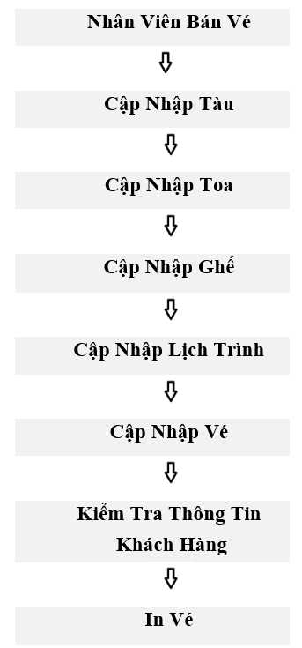Nhân viên bán vé có thể thay đổi lịch trình và cập nhập lên hệ thống nếu khách hàng muốn thay đổi chuyến đi.

***Hình 3. Sơ đồ quy trình thực hiện của nhân viên bán vé***

***B. chức năng và phi chức năng của hệ thống***

***a. Chức năng của hệ thống***

*Nhân viên bán vé*

* Theo dõi tình trạng vé
* Cập nhật tình trạng thông tin
* Xuất vé trực tiếp và online

*Nhân viên quản trị:*

* Đăng nhập với tư cách admin
* Hệ thống quản lý thông tin liên quan đến vé
* *Quản lý thông tin tàu*

Giúp khách hàng xác định được Vé thuộc tàu nào. Ngoài ra còn biết chính xác tên của Tàu và loại của Tàu để khách hàng có thể dễ dàng tìm kiếm khi đến ga.

* *Quản lý thông tin toa*

Khi chọn được tàu, khách hàng có thể chọn cho mình loại toa mong muốn ngồi và hệ thông sẽ báo cho khách hàng biết toa đó còn chỗ hay đã hết.

* *Quản lý thông tin vé*

Khách hàng khi đã chọn được toa thì hệ thống sẽ đưa ra vị trí của các ghế đang còn trống và đã có người đặt lên khách hàng sẽ chủ động chọn ghế ở toa đó hoặc toa khác theo mong muốn. Giúp khách hàng xác định được số ghế của vé, loại ghế. Xác định được ghế thuộc toa và thuộc tàu nào và thời gian, lịch trình của tàu

* *Quản lý lịch trình chuyến tàu*

Giúp khách hàng xác định được lịch trịch cụ thể của từng đoàn tàu trong vòng 1 tuần tiếp theo.

Khách hàng sẽ không thể chọn ngày đi nếu ngày đi nhỏ hơn ngày hiện tại.

+ Tìm kiếm và in ấn

+ Đăng xuất

+ Báo cáo thống kê

*Khách hàng:*

* Tìm kiếm, xem lịch trình
* Đặt vé
* Tra cứu thông tin đặt vé theo sđt hoặc mã vé ( ví dụ: xem thông tin, tình trạng vé)
* Thêm, sửa, hủy thông tin đặt vé
* Thanh toán

***b. phi chức năng của hệ thống***

* Hệ thống phải lưu tất cả chi tiết thông tin của Vé, những thông tin được lưu trữ trong thời gian 1 năm.
* Hệ thống có thể in các báo cáo theo yêu cầu.
* Sau khi cài đặt, hệ thống sẽ được bảo trì trong thời gian 6 tháng và có thể nâng cấp và mở rộng hệ thống theo yêu cầu.

### ***1.2.3. Các màn hình chức năng chính Wireframe***

***a, Wireframe: Trang chủ***

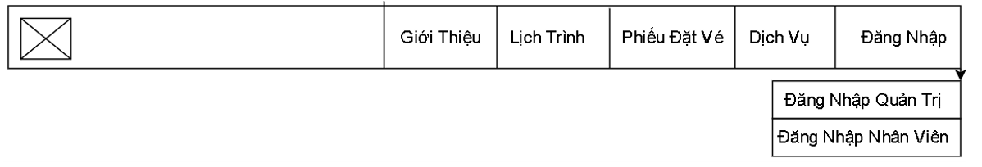Navbar user:

***Hình 4. Màn hình chức năng của trang chủ***

- Mô tả các trường trên màn hình:

***Bảng 1. Bảng phân tích màn hình chức năng của trang chủ***

|  |  |  |
| --- | --- | --- |
| Tên phần tử | Loại | Mô tả |
| Logo | Image | Chuyển hướng nhanh về trang chủ |
| Giới thiệu | Button | Điều hướng đến trang giới thiệu |
| Lịch trình | Button | Điều hướng đến trang lịch trình |
| Phiếu đặt vé | Button | Điều hướng đến trang phiếu đặt vé |
| Dịch vụ | Button | Điều hướng đến trang dịch vụ |
| Đăng nhập | Button | Hiển thị 2 chức năng đăng nhập |
| Đăng nhập quản trị | Button | Điều hướng đến trang quản trị |
| Đăng nhập nhân viên | Button | Điều hướng đến trang nhân viên |

***b, Wireframe: quản trị***

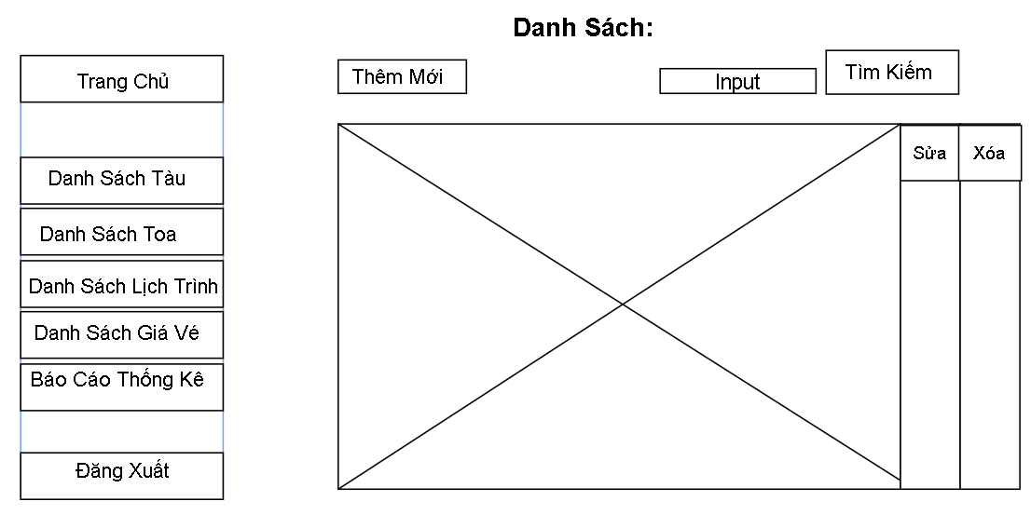Navbar admin:

***Hình 5. Màn hình chức năng quản trị admin***

|  |  |  |
| --- | --- | --- |
| Tên phần tử | Loại | Mô tả |
| Trang chủ | Button | Chuyển hướng nhanh về trang chủ |
| Danh sách tàu | Button | Hiển thị danh sách tàu Hiển thị |
| Danh sách toa | Button | Hiển thị danh sách toa |
| Danh sách lịch trình | Button | Hiển thị danh sách lịch trình |
| Danh sách giá vé | Button | Hiển thị danh sách giá vé |
| Báo cáo thống kê | Button | Hiển thị danh sách thống kê tàu, toa... |
| Nhân viên | Button | Điều hướng đến trang quản lí nhân viên |
| Đăng Xuất | Button | Đăng xuất khỏi trang quản trị |
| Sửa | Icon | Điều hướng đến trang Sửa thông tin theo hàng của danh sách tàu, toa... |
| Xóa | Icon | Xóa thông tin theo hàng của danh sách |
| Thêm mới | Button | Điều hướng đến trang thêm mới của tàu, toa... |
| Tìm Kiếm | Button | Hiển thị danh sách cần tìm |
| Input | Laber | Nhập thông tin cần tìm kiếm |
| Bảng X | Table | Hiển thị danh sách tàu, danh sách toa.... |

- Mô tả các trường trên màn hình

***Bảng 2. Bảng phân tích màn hình quản trị***

***c, màn hình Trang chủ:***

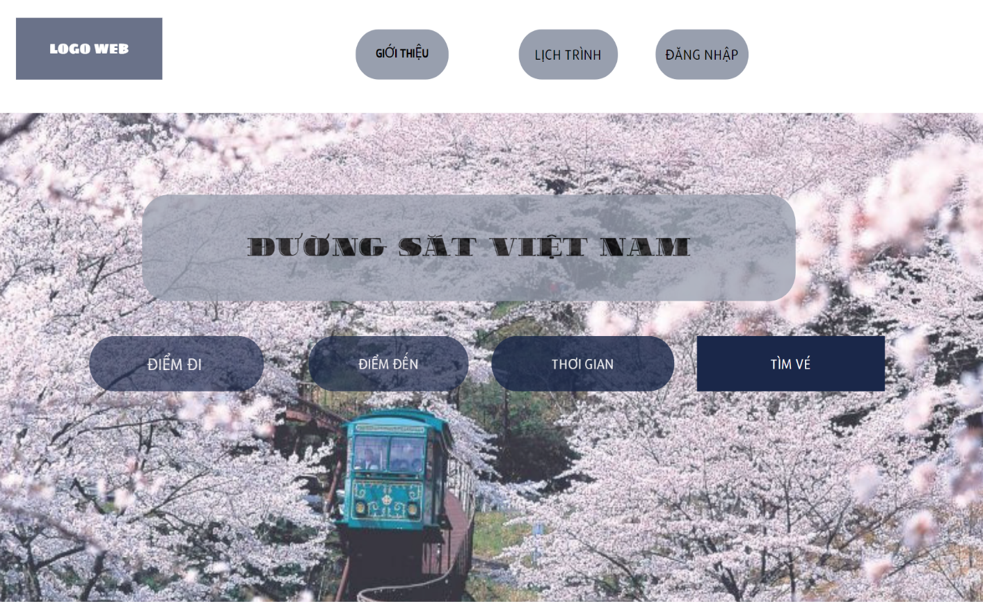Màn hình hiển thị thông tin tổng quan về hệ thống bao gồm các thông tin về các dịch vụ và các thông tin khác.

***Hình 6. Màn hình trang chủ***

- Mô tả các trường trên màn hình

***Bảng 3. Bảng Mô tả các trường trên màn hình trang chủ***

|  |  |  |  |  |  |
| --- | --- | --- | --- | --- | --- |
| Tên Trường | Loại | Kiểu Dữ Liệu | Bắt Buộc | Độ Dài Tối Đa | Mô tả |
| Điểm đi | Input | String | Có | 50 | Địa điểm đi |
| Điểm đến | Input | String | Có | 50 | Địa điểm cần đến |
| Thời gian | Input | Date | Có | N/A | Thời gian đi |

*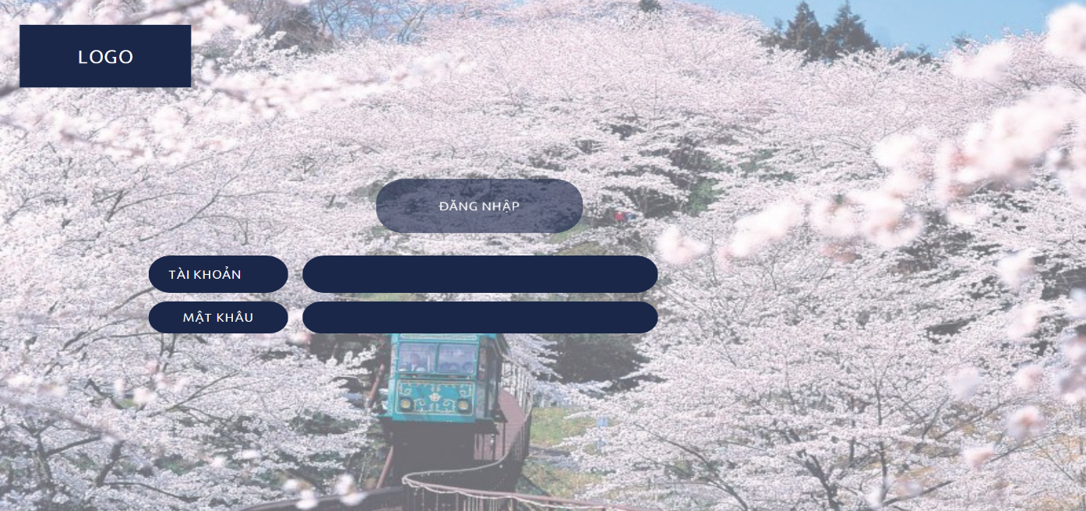****d, Trang đăng nhập:***

***Hình 7. Màn hình chức năng đăng nhập***

Mô tả các trường trên màn hình:

***Bảng 4. Bảng Mô tả các trường trên màn hình đăng nhâp***

|  |  |  |  |  |  |
| --- | --- | --- | --- | --- | --- |
| Tên Trường | Loại | Kiểu Dữ Liệu | Bắt Buộc | Độ Dài Tối Đa | Mô tả |
| Tài khoản | Input | String | Có | 50 | Tài khoản đăng nhập |
| Mật khẩu | Input | String | Có | 50 | Mật khẩu đăng nhập |

*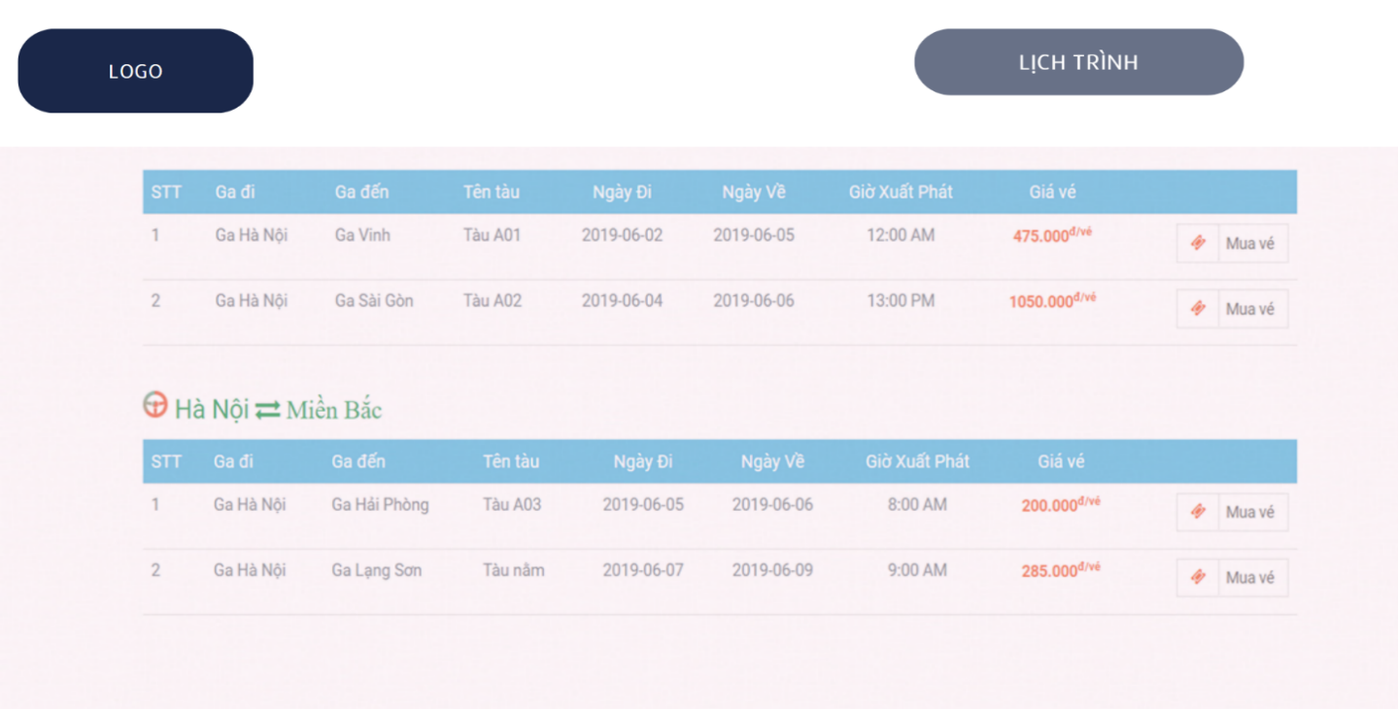****e, Trang lịch trình*:**

Màn hình này cho phép khách hàng xem thông tin lịch trình của các chuyến tàu

***Hình 8. Màn hình trang lịch trình***

Mô tả các trường trên màn hình

***Bảng 5. Bảng Mô tả các trường trên màn hình lịch trình***

|  |  |  |  |  |  |
| --- | --- | --- | --- | --- | --- |
| Tên Trường | Loại | Kiểu Dữ Liệu | Bắt Buộc | Độ Dài Tối Đa | Mô tả |
| Ga đi | Label | String | Có | 50 | Địa điểm đi |
| Ga đến | Label | String | Có | 50 | Địa điểm cần đến |
| Tên tàu | Label | String | Có | N/A | Tên tàu |
| Ngày đi | Label | Date | Có |  | Ngày khởi hành |
| Ngày về | Label | Date | Có |  | Ngày trở về |
| Giờ xuất phát | Label | Time | Có |  | Giờ khởi hành |
| Giá vé | Label | Number | Có |  | Giá vé |

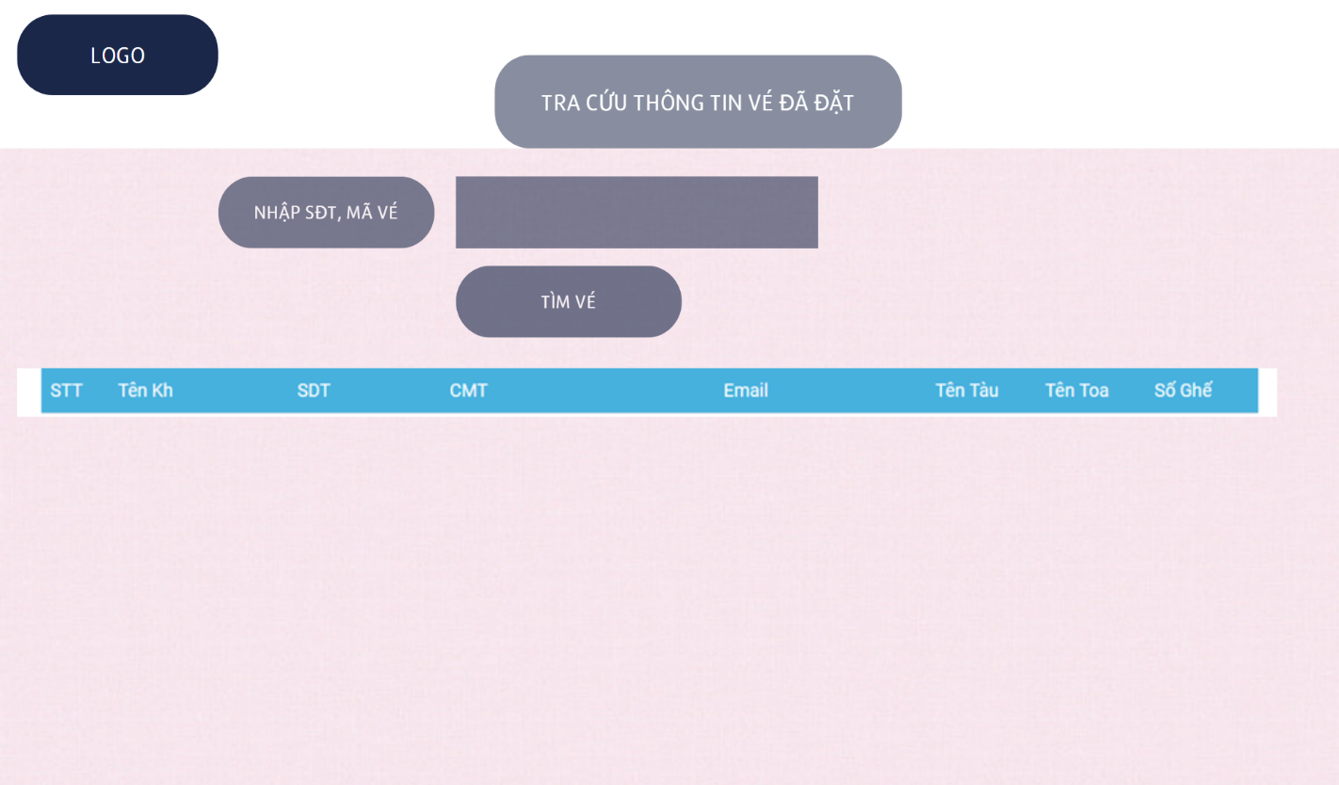***f, Trang tra cứu thông tin vé đã đặt:***

***Hình 9. Màn hình trang đặt vé***

Mô tả các trường trên màn hình

***Bảng 6. Bảng Mô tả các trường trên màn hình đặt vé***

|  |  |  |  |  |  |
| --- | --- | --- | --- | --- | --- |
| Tên Trường | Loại | Kiểu Dữ Liệu | Bắt Buộc | Độ Dài Tối Đa | Mô tả |
| Nhập SĐT, mã vé | Input | String | Có | 50 | Địa điểm đi |
| Tìm vé | Button |  | Có |  | Thực hiện tìm kiếm |

*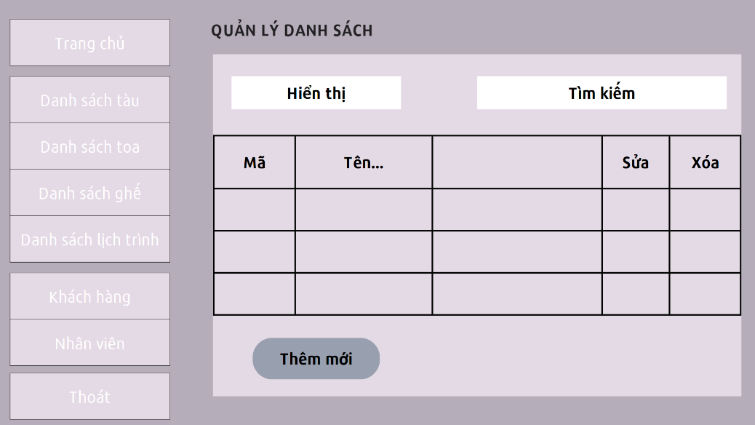****g, Trang quản lí danh sách:***

***Hình 10. Màn hình trang quản trị admin***

***h, Trang cập nhật*:**

*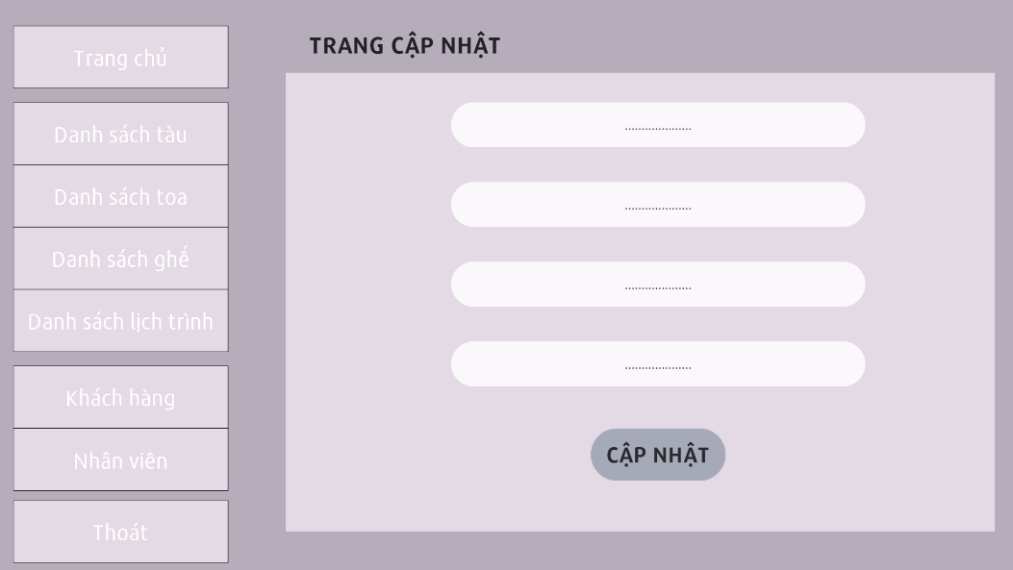****Hình 11. Màn hình trang cập nhật vé***

***1.2.4. Mô tả chức năng module***

Trên một website, một "module" là một phần tử hoặc thành phần độc lập có chức năng cụ thể. Module có thể được sử dụng để thực hiện một loạt các nhiệm vụ khác nhau hoặc cung cấp các tính năng riêng lẻ. Chúng thường được thiết kế để linh hoạt và có thể tái sử dụng, cho phép họ thêm hoặc loại bỏ chúng từ một trang websitemột cách dễ dàng.

1. ***Module đăng nhập:***

*+ Input*: Username(string,…) và Password (string,…).

*+ Output****:*** true/ fale.

*+ Mô tả chức năng****:***

- Cho phép người quản trị đăng nhập vào tài khoản rành riêng cho quản trị sau đó để quản trị tàu, toa, lịch trình, chi tiết lịch trình...

- Cho phép nhân viên bán vé đăng nhập vào tài khoản dành riêng cho quản lý vé, sau đó để quản lý thông tin khách hàng, kiểm xoát vé, thay đổi trạng thái vé đã thanh toán hay chưa.

1. ***Module thêm toa:***

*+ Input*: Mã toa (int), Tên toa(nvachar), Mã tàu (int)

*+ Output:* true/ fale.

*+ Mô tả chức năng****:*** Cho phép người quản trị thêm toa tàu khi nhập mã toa, tên toa, chọn tàu tương ứng đã có trong database .Sau khi thêm thành công, toa sẽ được lưu trong database và hiển thị ra danh sách toa.

1. ***Module tìm kiếm toa:***

*+ Input*: Mã toa (int)

*+ Output:* true/ fale.

*+ Mô tả chức năng****:*** Cho phép người quản trị có thể tìm kiếm thông tin của toa theo mã toa. Module này sau đó sẽ hiển thị kết quả mà người quản trị đã tìm kiếm.

1. ***Module thêm tàu:***

*+ Input*: Mã tàu (int), Tên tàu(nvachar), Điểm xuất phát (nvachar), Điểm kết thúc (nvachar)

*+ Output:* true/ fale.

*+ Mô tả chức năng****:*** Cho phép người quản trị có thể thêm tàu mới theo các dữ liệu mã tàu, tên tàu, điểm xuất phát và điểm kết thúc.Sau khi thêm tàu thành công, tàu sẽ được thêm mới trong database và hiển thị ra danh sách tàu.

1. ***Module tìm kiếm tàu:***

*+ Input*: Mã tàu (int)

*+ Output:* true/ fale.

*+ Mô tả chức năng****:*** Cho phép người quản trị tìm kiếm mã tàu đã có trong database. Module này sau đó sẽ hiển thị kết quả mà người quản trị đã tìm kiếm.

1. ***Module thêm tàu:***

*+ Input*: Mã lịch trình (int), Tên lịch trình(nvachar), Ngày khởi hành (date), Ngày kết thúc (date)

*+ Output:* true/ fale.

*+ Mô tả chức năng****:*** Cho phép người quản trị có thể thêm các dữ liệu cho lịch trình mới : mã lịch trình, tên lịch trình, ngày khởi hành, ngày kết thúc. Sau khi thêm lịch trình thành công, lịch trình này sẽ được thêm mới trong database và hiển thị ra danh sách lịch trình.

1. ***Module tìm kiếm lịch trình:***

*+ Input*: Mã lịch trình (int), Tên lịch trình (nvachar)

*+ Output:* true/ fale.

*+ Mô tả chức năng****:*** Cho phép người quản trị tìm kiếm lịch tình theo mã lịch trình, hoặc tên lịch trình đã có trong database . Module này sau đó sẽ hiển thị kết quả mà người quản trị đã tìm kiếm.

1. ***Module cập nhật vé:***

*+ Input*: Họ tên (string), Số điện thoại (int), Mã chi tiết (int), Toa, Ghế

*+ Output:* true/ fale.

*+ Mô tả chức năng****:*** Cho phép khách hàng có thể thay đổi thông tin vé mà mình đã đặt trước đó với điều kiện tình trạng phải “ chưa thanh toán”.

1. ***Module đặt vé:***

*+ Input*: Họ tên (string), Số điện thoại (int), Mã chi tiết (int), Toa, Ghế

*+ Output:* true/ fale.

*+ Mô tả chức năng****:*** Cho phép người dùng có thể đặt vé khi nhập các thông tin như họ tên, số điện thoại, chọn lịch trình, chọn toa và ghế.

***Tác dụng của module lên website bán vé tàu hoả***

Tác dụng của các module trên một trang websitecó thể ưphụ thuộc vào mục đích cụ thể của từng module. Dưới đây là một số tác dụng chính mà các module có thể mang lại:

*1. Tăng tương tác và tiện ích cho người dùng:* Các module cung cấp các tính năng và chức năng mà người dùng có thể tương tác để thực hiện các hành động như tìm kiếm thông tin, đặt hàng, gửi phản hồi, và nhiều hơn nữa. Điều này tạo ra một trải nghiệm người dùng tích cực và thuận tiện hơn.

*2. Tăng tính linh hoạt và dễ dàng quản lý:* Bằng cách sử dụng các module, bạn có thể dễ dàng thêm hoặc loại bỏ các tính năng trên trang websitemột cách linh hoạt. Điều này cho phép bạn tùy chỉnh trang websitetheo nhu cầu cụ thể của doanh nghiệp hoặc người dùng.

*3. Thuận tiện cho việc bảo trì và mở rộng:* Sử dụng các module giúp cho việc bảo trì và mở rộng trang websitetrở nên dễ dàng hơn. Bạn có thể thêm mới các tính năng hoặc nâng cấp các module hiệ có mà không cần phải thay đổi toàn bộ cấu trúc của trang web.

Tóm lại, các module giúp tạo ra một trải nghiệm trực tuyến tốt hơn cho người dùng, cung cấp tính linh hoạt và dễ dàng quản lý cho người quản trị trang web, và tối ưu hóa hiệu suất của trang web.

## **1.3. Bảng phân chia công việc chương I**

***Bảng 7. Bảng phân công công việc chương I***

|  |  |  |  |  |
| --- | --- | --- | --- | --- |
| STT | Nội dung | | Thành viên | Đánh giá |
| 1 | **1.1 Giới thiệu đề tài** | | Hoàng Văn Thống |  |
| 2 | **1.2 Đặc tả yêu cầu** | 1.2.2 Các luồng nghiệp vụ chính | Nguyễn Văn Nhất |  |
| 1.2.3 Các màn hình chức năng chính | Nguyễn Thị Loan |  |
| 1.2.4 Các Module chính của chương trình | Nguyễn Việt Quang |  |
| 3 | **Tổng hợp và trình bày** | Tổng hợp, trình bày mọi nội dung của nhóm vào word và slide | Hoàng Văn Thống |  |

# **CHƯƠNG II: PHÂN TÍCH VÀ THIẾT KẾ TEST**

## **2.1 Unit test case**

### ***2.1.1 Phương pháp, kỹ thuật Unit Test***

Unit Testing là một phương pháp kiểm thử phần mềm, trong đó các đơn vị (unit) hoặc thành phần riêng lẻ của phần mềm được kiểm thử. Mục đích của việc này là xác minh tính chính xác của mỗi đơn vị code. Các nhà phát triển thực hiện Unit Testing trong quá trình phát triển (giai đoạn viết code) ứng dụng.

Dưới đây là các bước thực hiện Unit Testing:

1. *Chuẩn bị môi trường:* Đầu tiên, bạn cần chuẩn bị môi trường để thực hiện kiểm thử. Điều này có thể bao gồm việc cài đặt các công cụ kiểm thử, thiết lập cơ sở dữ liệu kiểm thử, v.v.
2. *Xây dựng test cases*: Trong bước này, bạn sẽ xác định các trường hợp kiểm thử dựa trên yêu cầu và chức năng của đơn vị code.
3. *Thực hiện Unit Testing:* Bạn sẽ thực hiện các test case đã xây dựng và ghi lại kết quả.
4. *Kiểm tra kết quả và báo cáo*: Cuối cùng, bạn sẽ kiểm tra kết quả của các test case và tạo báo cáo về kết quả kiểm thử.

Các kỹ thuật Unit Testing thường được sử dụng bao gồm việc sử dụng các khẳng định (assertions) để kiểm tra xem một phần nhất định của code có hoạt động như mong đợi hay không. Một số công cụ phổ biến cho Unit Testing bao gồm JUnit (cho Java), NUnit (.NET), PHPUnit (PHP), v.v.

Unit Testing mang lại nhiều lợi ích, bao gồm việc giúp phát hiện và sửa lỗi sớm trong quá trình phát triển, giảm thiểu thời gian và chi phí kiểm thử, và cải thiện chất lượng code. Tuy nhiên, cũng cần lưu ý rằng việc thực hiện Unit Testing đúng cách đòi hỏi kỹ năng và kinh nghiệm

### ***2.1.2 Danh sách các test case Unit Test***

Bảng 8: Danh sách các test case cho Unit Test

|  |  |  |
| --- | --- | --- |
| **UNIT TEST CASE LIST** | | |
|
| **Project Name** | *Kiểm thử website quản lý dịch vụ bán vé tàu hỏa* | |
| **Project Code** | *UT* | |
| **Normal number of Test cases/KLOC** | *100* |  |
| **Test Environment Setup Description** | *1. Server 2. Database 3. Web Browser* | |

|  |  |  |  |  |  |
| --- | --- | --- | --- | --- | --- |
| **No** | **Requirement Name** | **Class Name** | **Function Name** | **Function Code(Optional)** | **Sheet Name** |
| 1 | Hoàng Văn Thống | Toa tàu | Thêm toa tàu | F_them_toa | F_them_toa |
| 2 | Hoàng Văn Thống | Toa tàu | Tìm kiếm toa tàu | F_tim_kiem_toa | F_tim_kiem_toa |
| 3 | Hoàng Văn Thống | Tàu | Thêm tàu | F_them_tau | F_them_tau |
| 4 | Hoàng Văn Thống | Tàu | Tìm Kiếm Tàu | F_tim_kiem_tau | F_tim_kiem_tau |
| 5 | Hoàng Văn Thống | Lịch Trình | Thêm lịch trình | F_them_lich_trinh | F_them_lich_trinh |
| 6 | Nguyễn Thị Loan | Lịch Trình | Tìm kiếm lịch trình | F_tim_lich_trinh | F_tim_lich_trinh |
| 7 | Nguyễn Thị Loan | Đăng Nhập | Đăng nhập | F_dang_nhap | F_dang_nhap |
| 8 | Nguyễn Việt Quang | Vé | Sửa Vé | F_sua_ve | F_sua_ve |
| 9 | Nguyễn Việt Quang | Vé | Đặt Vé | F_dat_ve | F_dat_ve |

## **2.2 Integration test case**

### ***2.2.1 Phương pháp, kỹ thuật* Integration test**

Integration Testing (Kiểm thử tích hợp) là một loại kiểm thử trong đó các module của phần mềm được tích hợp logic và được kiểm thử theo nhóm. Mục đích của Integration Testing là tìm kiếm để loại bỏ Bug ra khỏi phần mềm.

Dưới đây là các bước thực hiện Integration Testing:

* *Xác định các module cần kiểm thử*: Đầu tiên, bạn cần xác định các module cần kiểm thử. Các module này thường là các thành phần riêng lẻ của hệ thống, được phát triển bởi các nhà phát triển khác nhau.
* *Xây dựng test cases*: Trong bước này, bạn sẽ xác định các trường hợp kiểm thử dựa trên yêu cầu và chức năng của các module.
* *Thực hiện Integration Testing*: Bạn sẽ thực hiện các test case đã xây dựng và ghi lại kết quả.
* *Kiểm tra kết quả và báo cáo:* Cuối cùng, bạn sẽ kiểm tra kết quả của các test case và tạo báo cáo về kết quả kiểm thử.

*Các kỹ thuật Integration Testing thường được sử dụng bao gồm:*

Phân vùng tương đương (Equivalence partitioning): Phân chia tập dữ liệu đầu vào thành các phân vùng tương đương và kiểm thử trên từng phân vùng.

* Phân tích giá trị biên (***Boundary value analysis***): Kiểm thử trên các giá trị ở ranh giới của các phân vùng.
* Bảng quyết định (***Decision Tables):*** Sử dụng bảng quyết định để mô tả các tình huống kiểm thử dựa trên các điều kiện và hành động tương ứng.
* Đoán lỗi (***Error guessing***): Dựa trên kinh nghiệm và trực giác để đoán các lỗi có thể xảy ra và tạo test case tương ứng.

Các công cụ phổ biến cho Integration Testing bao gồm JUnit (cho Java), NUnit (.NET), PHPUnit (PHP), v.v.

Integration Testing mang lại nhiều lợi ích, bao gồm việc giúp phát hiện và sửa lỗi sớm trong quá trình phát triển, giảm thiểu thời gian và chi phí kiểm thử, và cải thiện chất lượng code. Tuy nhiên, cũng cần lưu ý rằng việc thực hiện Integration Testing đúng cách đòi hỏi kỹ năng và kinh nghiệm.

### ***2.2.2 Danh sách các* Integration test**

Bảng 9: Danh sách các test case Integration Test

**TEST CASE LIST**

|  |  |  |  |  |  |
| --- | --- | --- | --- | --- | --- |
| **Project Name** | | *Kiểm thử website quản lý dịch vụ bán vé tàu hỏa* | | | |
| **Project Code** | | *Nhóm 04* | | | |
| **Test Environment Setup Description** | | *1. Server 2. Database 3. Web Browser* | | | |
|  |  |  |  |  |  |
| **No** | **implementer** | **Function Name** | **Sheet Name** | **Requrirement** | **Pre-Condition** |
| 1 | Hoàng Văn Thống | F_them_tau | [M_them_tau](file:///D:\Kỳ%202%20Năm%203\Kiểm%20Thử%20Phần%20Mềm\TEST%20CASE%20MẪU\IT_Test%20Case%20Test%204\IT_Test%20Case__Nhóm%204_(đang%20sửa.xlsx#M_them_tau!A1) | [R_them_tau](file:///D:\Kỳ%202%20Năm%203\Kiểm%20Thử%20Phần%20Mềm\TEST%20CASE%20MẪU\IT_Test%20Case%20Test%204\IT_Test%20Case__Nhóm%204_(đang%20sửa.xlsx#R_them_tau!A1) |  |
| 2 | Hoàng Văn Thống | F_them_toa | [M_them_toa](file:///D:\Kỳ%202%20Năm%203\Kiểm%20Thử%20Phần%20Mềm\TEST%20CASE%20MẪU\IT_Test%20Case%20Test%204\IT_Test%20Case__Nhóm%204_(đang%20sửa.xlsx#M_them_toa!A1) | [R_them_toa](file:///D:\Kỳ%202%20Năm%203\Kiểm%20Thử%20Phần%20Mềm\TEST%20CASE%20MẪU\IT_Test%20Case%20Test%204\IT_Test%20Case__Nhóm%204_(đang%20sửa.xlsx#R_them_toa!A1) |  |
| 3 | Nguyễn Thị Loan | F_tim_lich_trinh | [M_tim_lich_trinh](file:///D:\Kỳ%202%20Năm%203\Kiểm%20Thử%20Phần%20Mềm\TEST%20CASE%20MẪU\IT_Test%20Case%20Test%204\IT_Test%20Case__Nhóm%204_(đang%20sửa.xlsx#RANGE!A1) | [R_tim_lich_trinh](file:///D:\Kỳ%202%20Năm%203\Kiểm%20Thử%20Phần%20Mềm\TEST%20CASE%20MẪU\IT_Test%20Case%20Test%204\IT_Test%20Case__Nhóm%204_(đang%20sửa.xlsx#RANGE!A1) |  |
| 4 | Nguyễn Thị Loan | F_dang_nhap | [M_dang_nhap](file:///D:\Kỳ%202%20Năm%203\Kiểm%20Thử%20Phần%20Mềm\TEST%20CASE%20MẪU\IT_Test%20Case%20Test%204\IT_Test%20Case__Nhóm%204_(đang%20sửa.xlsx#M_dang_nhap!A1) | [R_dang_nhap](file:///D:\Kỳ%202%20Năm%203\Kiểm%20Thử%20Phần%20Mềm\TEST%20CASE%20MẪU\IT_Test%20Case%20Test%204\IT_Test%20Case__Nhóm%204_(đang%20sửa.xlsx#R_dang_nhap!A1) |  |
| 5 | Nguyễn Việt Quang | F_sua_ve | [M_sua_ve](file:///D:\Kỳ%202%20Năm%203\Kiểm%20Thử%20Phần%20Mềm\TEST%20CASE%20MẪU\IT_Test%20Case%20Test%204\IT_Test%20Case__Nhóm%204_(đang%20sửa.xlsx#M_dang_nhap!A1) | [R_sua_ve](file:///D:\Kỳ%202%20Năm%203\Kiểm%20Thử%20Phần%20Mềm\TEST%20CASE%20MẪU\IT_Test%20Case%20Test%204\IT_Test%20Case__Nhóm%204_(đang%20sửa.xlsx#R_dang_nhap!A1) |  |
| 6 | Nguyễn Việt Quang | F_dat_ve | [M_dat_ve](file:///D:\Kỳ%202%20Năm%203\Kiểm%20Thử%20Phần%20Mềm\TEST%20CASE%20MẪU\IT_Test%20Case%20Test%204\IT_Test%20Case__Nhóm%204_(đang%20sửa.xlsx#M_dang_nhap!A1) | [R_dat_ve](file:///D:\Kỳ%202%20Năm%203\Kiểm%20Thử%20Phần%20Mềm\TEST%20CASE%20MẪU\IT_Test%20Case%20Test%204\IT_Test%20Case__Nhóm%204_(đang%20sửa.xlsx#R_dang_nhap!A1) |  |

## **2.3 System test case**

### ***2.3.1 Phương pháp, kỹ thuật* System Test**

***System Testing*** (Kiểm thử hệ thống) là một loại kiểm thử trong đó hệ thống hoàn chỉnh được kiểm thử để xác nhận rằng nó hoạt động theo yêu cầu. Mục đích của System Testing là đảm bảo rằng tất cả các thành phần của hệ thống hoạt động đúng cách khi chúng tương tác với nhau.

Dưới đây là các bước thực hiện System Testing:

1. *Lên kế hoạch kiểm thử:* Đầu tiên, bạn cần lên kế hoạch cho quá trình kiểm thử, bao gồm việc xác định các yêu cầu kiểm thử, phạm vi kiểm thử, nguồn lực cần thiết, và lịch trình kiểm thử.
2. *Phân tích và thiết kế:* Trong bước này, bạn sẽ phân tích yêu cầu kiểm thử và thiết kế các test case phù hợp. Mỗi test case sẽ bao gồm các bước kiểm tra chi tiết cho mỗi version.
3. *Thực thi kiểm thử:* Bạn sẽ thực hiện các test case đã thiết kế, chuẩn bị dữ liệu kiểm thử, chạy các test case và so sánh kết quả.
4. *Đánh giá kết quả và báo cáo:* Cuối cùng, bạn sẽ đánh giá kết quả của các test case, ghi lại các lỗi tìm thấy, và tạo báo cáo kết quả kiểm thử.
5. *Đóng hoạt động kiểm thử:* Sau khi hoàn thành quá trình kiểm thử, bạn sẽ đóng các hoạt động kiểm thử và chuẩn bị cho các hoạt động sau.

*Các kỹ thuật System Testing thường được sử dụng bao gồm:*

* Phân vùng tương đương (Equivalence partitioning): Phân chia tập dữ liệu đầu vào thành các phân vùng tương đương và kiểm thử trên từng phân vùng.
* Phân tích giá trị biên (Boundary value analysis): Kiểm thử trên các giá trị ở ranh giới của các phân vùng.
* Bảng quyết định (Decision Tables): Sử dụng bảng quyết định để mô tả các tình huống kiểm thử dựa trên các điều kiện và hành động tương ứng.
* Đoán lỗi (Error guessing): Dựa trên kinh nghiệm và trực giác để đoán các lỗi có thể xảy ra và tạo test case tương ứng.

System Testing mang lại nhiều lợi ích, bao gồm việc giúp phát hiện và sửa lỗi sớm trong quá trình phát triển, giảm thiểu thời gian và chi phí kiểm thử, và cải thiện chất lượng code. Tuy nhiên, cũng cần lưu ý rằng việc thực hiện System Testing đúng cách đòi hỏi kỹ năng và kinh nghiệm

### ***2.3.2 Danh sách các test case*System Test**

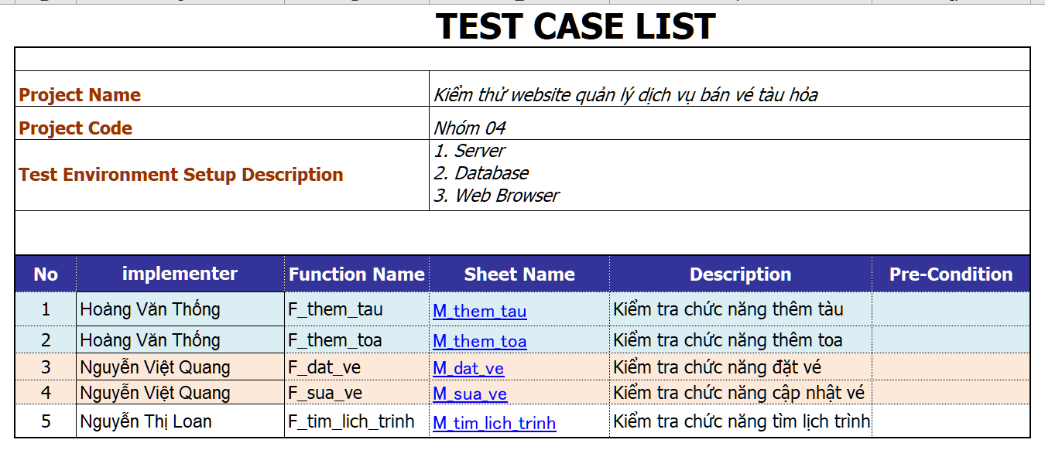Bảng 10: Danh sách các test case System Test

# **CHƯƠNG III : THỰC THI TEST VÀ BÁO CÁO KẾT QUẢ TEST**

## **3.1 Kết quả thực hiện Unit test case**

### ***3.1.1 Kết quả Unit test case***

Bảng 11: Unit Test Function Thêm Toa

|  |  |  |  |  |  |  |  |  |  |  |  |  |  |
| --- | --- | --- | --- | --- | --- | --- | --- | --- | --- | --- | --- | --- | --- |
| **Function Code** | | *F_them_toa* | | **Function Name** | | | | | | *Thêm Toa* | | | |
| **Created By** | | *Hoàng VănThống* | | **Executed By** | | | | | |  | | |  |
| **Test requirement** | | *<Brief description about requirements which are tested in this function>* | | | | | | | | | | | |
| **Passed** | | **Failed** | | **Untested** | | | | | | **N/A/B** | | | **Total Test Cases** |
| 7 | | 1 | | 0 | | | | | | 1 | 3 | 4 | 8 |
|  |  |  |  |  |  |  |  |  |  |  |  |  |  |
|  |  |  |  | **UTCID01** | **UTCID02** | **UTCID03** | **UTCID04** | **UTCID05** | **UTCID06** | **UTCID07** | **UTCID08** |  |  |
| **Condition** | **Precondition** |  |  |  |  |  |  |  |  |  |  |  |  |
|  |  |  | Can connect with server |  |  |  |  |  |  |  |  |  |  |
|  | **Train Carriage : input** "mã_toa" | "tên_toa" | "mã_tàu" | | |  |  |  |  |  |  |  |  |  |  |
|  |  | "rỗng" | | **O** |  |  |  |  |  |  |  |  |  |
|  |  | | | | | | | | | | |  |  |
|  | Mã Toa: | "0" | |  | **O** |  |  |  |  |  |  |  |  |
|  | "99999" | |  |  | **O** |  |  |  |  |  |  |  |
|  | "100000" | |  |  |  | **O** |  |  |  |  |  |  |
|  | "-1" | |  |  |  |  | **O** |  |  |  |  |  |
|  | "500" | |  |  |  |  |  | **O** |  |  |  |  |
|  | Tên toa: | %@) Toa 060 | |  |  |  |  |  |  | **O** |  |  |  |
|  | Toa 123456 | |  |  |  |  |  |  |  | **O** |  |  |
| **Confirm** | **Return** |  |  |  |  |  |  |  |  |  |  |  |  |
|  |  |  | TRUE |  | **O** |  |  |  | **O** | **O** | **O** |  |  |
|  |  |  | FALSE | **O** |  | **O** | **O** | **O** |  |  |  |  |  |
|  | **Exception** |  |  |  |  |  |  |  |  |  |  |  |  |
|  | **Log message** |  |  |  |  |  |  |  |  |  |  |  |  |
|  |  |  | "vui lòng nhập thông tin" | **O** |  |  |  |  |  |  |  |  |  |
|  | *"Thêm Toa thành công."* | | |  | **O** |  |  |  | **O** | **O** | **O** |  |  |
|  | *"Lỗi: Trùng mã toa, không thể thêm."* | | |  |  | **O** |  |  |  |  |  |  |  |
|  | *"Giá trị phải nhỏ hơn hoặc bằng 99999"* | | |  |  |  | **O** |  |  |  |  |  |  |
|  | *"Mã toa chỉ được phép nhập từ 0 - 9"* | | |  |  |  |  | **O** |  |  |  |  |  |
|  |  | | |  |  |  |  |  |  |  |  |  |  |
| **Result** | Type(N : Normal, A : Abnormal, B : Boundary) | | | A | B | B | B | A | N | A | B |  |  |
|  | Passed/Failed | | | P | P | P | P | P | P | F | P |  |  |

Bảng 12: Unit Test Function Tìm Kiếm Toa

|  |  |  |  |  |  |  |  |  |  |  |  |  |  |  |
| --- | --- | --- | --- | --- | --- | --- | --- | --- | --- | --- | --- | --- | --- | --- |
| **Function Code** | | *F_tim_kiem_toa* | | **Function Name** | | | | | | *Tìm kiếm toa* | | | | |
| **Created By** | | *Nguyễn Việt Quang* | | **Executed By** | | | | | |  | | |  | |
| **Test requirement** | | *<Brief description about requirements which are tested in this function>* | | | | | | | | | | | | |
| **Passed** | | **Failed** | | **Untested** | | | | | | **N/A/B** | | | **Total Test Cases** | |
| 7 | | 0 | | 0 | | | | | | 1 | 3 | 3 | 7 | |
|  |  |  |  |  |  |  |  |  |  |  |  |  |  |
|  |  |  |  | **UTCID01** | **UTCID02** | **UTCID03** | **UTCID04** | **UTCID05** | **UTCID06** | **UTCID07** |  |  |  |
| **Condition** | **Precondition** |  |  |  |  |  |  |  |  |  |  |  |  |
|  |  |  | Can connect with server |  |  |  |  |  |  |  |  |  |  |
|  |  |  |  |  |  |  |  |  |  |  |  |  |  |
|  | **Train Carriage : input** | | |  |  |  |  |  |  |  |  |  |  |
|  | *"rỗng"* | | | **O** |  |  |  |  |  |  |  |  |  |
|  | *" 99999"* | | |  | **O** |  |  |  |  |  |  |  |  |
|  | *"052"* | | |  |  | **O** |  |  |  |  |  |  |  |
|  | *"0"* | | |  |  |  | **O** |  |  |  |  |  |  |
|  | *"55s@@#"* | | |  |  |  |  | **O** |  |  |  |  |  |
|  | *"-1"* | | |  |  |  |  |  | **O** |  |  |  |  |
|  | *" 100000"* | | |  |  |  |  |  |  | **O** |  |  |  |
| **Confirm** | **Return** |  | TRUE |  | **O** | **O** | **O** |  |  |  |  |  |  |
|  |  |  | FALSE | **O** |  |  |  | **O** | **O** | **O** |  |  |  |
|  |  |  |  |  |  |  |  |  |  |  |  |  |  |
|  | **Exception** |  |  |  |  |  |  |  |  |  |  |  |  |
|  |  |  |  |  |  |  |  |  |  |  |  |  |  |
|  | **Log message** |  |  |  |  |  |  |  |  |  |  |  |  |
|  |  |  | "không có dữ liệu" |  |  |  |  | **O** | **O** | **O** |  |  |  |
|  |  |  | "vui lòng nhập dữ liệu" | **O** |  |  |  |  |  |  |  |  |  |
|  |  | | |  |  |  |  |  |  |  |  |  |  |
| **Result** | Type(N : Normal, A : Abnormal, B : Boundary) | | | A | B | N | B | A | A | B |  |  |  |
|  | Passed/Failed | | | P | P | P | P | P | P | P |  |  |  |

***Bảng 13: Unit Test Function Thêm Tàu***

|  |  |  |
| --- | --- | --- |
| **Function Code** | *F_them_tau* | **Function Name** |
| **Created By** | *Hoàng VănThống* | **Executed By** |  | | |  |
| **Test requirement** |
| **Passed** | **Failed** | **Untested** | **N/A/B** | | | **Total Test Cases** |
| 9 | 2 | 0 | 3 | 3 | 4 | 11 |

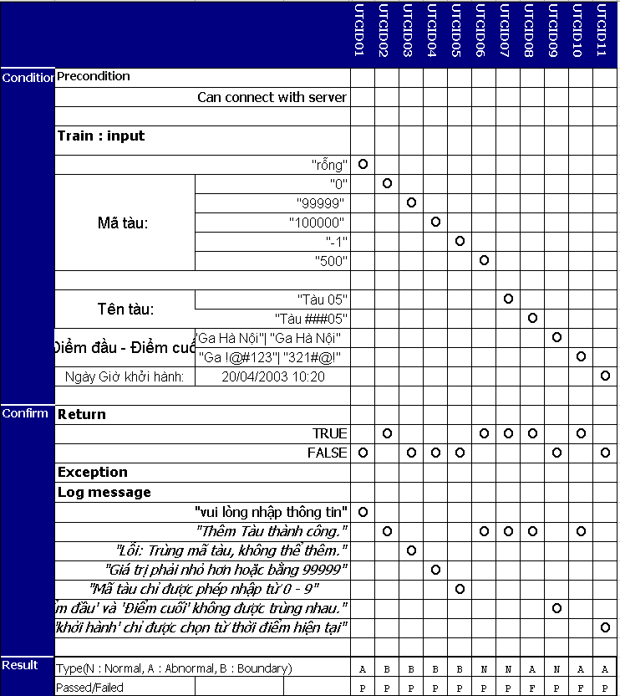

Bảng 14: Unit Test Function Tìm Kiếm Tàu

|  |  |  |  |  |  |  |  |  |  |  |  |  |  |
| --- | --- | --- | --- | --- | --- | --- | --- | --- | --- | --- | --- | --- | --- |
| **Function Code** | | *F_tim_kiem_tau* | | **Function Name** | | | | | | *Tìm kiếm tàu* | | | |
| **Created By** | | *Hoàng VănThống* | | **Executed By** | | | | | |  | | |  |
| **Test requirement** | | *<Brief description about requirements which are tested in this function>* | | | | | | | | | | | |
| **Passed** | | **Failed** | | **Untested** | | | | | | **N/A/B** | | | **Total Test Cases** |
| 10 | | 0 | | 0 | | | | | | 4 | 3 | 3 | 10 |
|  |  |  |  |  |  |  |  |  |  |  |  |  |  |
|  |  |  |  | **UTCID01** | **UTCID02** | **UTCID03** | **UTCID04** | **UTCID05** | **UTCID06** | **UTCID07** | **UTCID08** | **UTCID09** | **UTCID10** |
| **Condition** | **Precondition** |  |  |  |  |  |  |  |  |  |  |  |  |
|  |  |  | Can connect with server |  |  |  |  |  |  |  |  |  |  |
|  |  |  |  |  |  |  |  |  |  |  |  |  |  |
|  |  |  |  |  |  |  |  |  |  |  |  |  |  |
|  |  |  |  |  |  |  |  |  |  |  |  |  |  |
|  | **Train Carriage : input** | | |  |  |  |  |  |  |  |  |  |  |
|  | *"rỗng"* | | | **O** |  |  |  |  |  |  |  |  |  |
|  | *" 99999"* | | |  | **O** |  |  |  |  |  |  |  |  |
|  | *"0"* | | |  |  | **O** |  |  |  |  |  |  |  |
|  | *"-1"* | | |  |  |  | **O** |  |  |  |  |  |  |
|  | *"006"* | | |  |  |  |  | **O** |  |  |  |  |  |
|  | *"100000"* | | |  |  |  |  |  | **O** |  |  |  |  |
|  | *"-6@@()&*"* | | |  |  |  |  |  |  | **O** |  |  |  |
|  |  |  | *"Hà Nội"* |  |  |  |  |  |  |  | **O** |  |  |
|  |  |  | *"2024-01"* |  |  |  |  |  |  |  |  | **O** |  |
|  |  |  | "Ga Hà Nội" |  |  |  |  |  |  |  |  |  | **O** |
|  |  | | |  |  |  |  |  |  |  |  |  |  |
|  | **Return** |  | TRUE |  | **O** | **O** |  | **O** |  |  | **O** | **O** | **O** |
| **Confirm** |  |  | FALSE | **O** |  |  | **O** |  | **O** | **O** |  |  |  |
|  | **Exception** |  |  |  |  |  |  |  |  |  |  |  |  |
|  |  | | |  |  |  |  |  |  |  |  |  |  |
|  | **Log message** |  |  |  |  |  |  |  |  |  |  |  |  |
|  |  |  | "không có dữ liệu" |  |  |  | **O** |  | **O** | **O** |  |  |  |
|  | "vui lòng điền thông tin" | | | **O** |  |  |  |  |  |  |  |  |  |
| **Result** | Type(N : Normal, A : Abnormal, B : Boundary) | | | A | B | B | A | N | B | A | N | N | N |
|  | Passed/Failed |  |  | P | P | P | P | P | P | P | P | P | P |
|  | Executed Date |  |  |  |  |  |  |  |  |  |  |  |  |
|  | Defect ID |  |  |  |  |  |  |  |  |  |  |  |  |

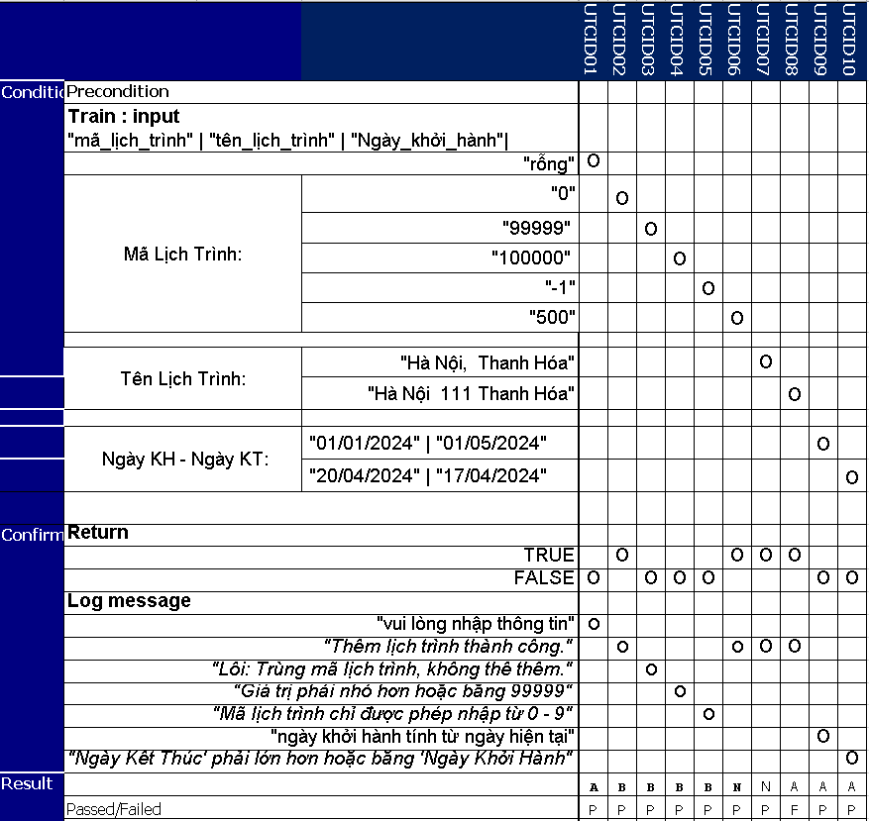Bảng 15: Unit Test Function Thêm Lịch Trình

|  |  |  |  |  |  |  |  |
| --- | --- | --- | --- | --- | --- | --- | --- |
| **Function Code** | *F_them_lich_trinh* |  | **Function Name** | *Thêm lịch trình* | | | |
| **Created By** | *Hoàng VănThống* | | **Executed By** |  | | |  |
| **Test requirement** | *<Brief description about requirements which are tested in this function>* | | | | | | |
| **Passed** | **Failed** | | **Untested** | **N/A/B** | | | **Total Test Cases** |
| 9 | 1 | | 0 | 2 | 4 | 4 | 10 |

Bảng 16: Unit Test Function Đăng Nhập

|  |  |  |  |  |  |  |
| --- | --- | --- | --- | --- | --- | --- |
| **Function Code** | *F_dang_Nhap* | **Function Name** | Đăng nhập | | | |
| **Created By** | *Nguyễn Thị Loan* | **Executed By** | *Nguyễn Thị Loan* | | | |
| **Test requirement** | *Chức năng Đăng nhập hoạt động bình thường* | | | | | |
| **Passed** | **Failed** | **Untested** | **N/A/B** | | | **Total Test Cases** |
| 5 | 0 | 0 | 1 | 4 | 0 | 5 |

|  |  |  |  |  |  |  |  |  |
| --- | --- | --- | --- | --- | --- | --- | --- | --- |
|  |  |  |  | **UTCID01** | **UTCID02** | **UTCID03** | **UTCID04** | **UTCID05** |
| **Condition** | **Precondition** | |  |  |  |  |  |  |
|  |  |  | Can connect with server |  |  |  |  |  |
|  | **Input1** |  |  |  |  |  |  |  |
|  |  |  | tk: "null" mk: "adminnv" | **O** |  |  |  |  |
|  | **Input2** |  |  |  |  |  |  |  |
|  |  |  | tk: "adminnv" mk: "null" |  | **O** |  |  |  |
|  | **Input3** |  |  |  |  |  |  |  |
|  |  |  | tk: "asdfghjh" mk: "adminnv" |  |  | **O** |  |  |
|  | **Input4** |  |  |  |  |  |  |  |
|  |  |  | tk: "adminnv" mk: "asdfghjh" |  |  |  | **O** |  |
|  | **Input5** |  |  |  |  |  |  |  |
|  |  |  | tk: "adminnv" mk: "adminnv" |  |  |  |  | **O** |
|  |  |  |  |  |  |  |  |  |
|  |  |  |  |  |  |  |  |  |
| **Confirm** | **Return** |  |  |  |  |  |  |  |
|  |  |  | TRUE |  |  |  |  | **O** |
|  |  |  | FALSE | **O** | **O** | **O** | **O** |  |
|  | **Exception** |  |  |  |  |  |  |  |
|  |  |  | Lỗi xác thực |  |  | **O** | **O** |  |
|  | **Log message** | |  |  |  |  |  |  |
|  |  |  | "Tên đăng nhập hoặc mật khẩu không đúng!" |  |  | **O** | **O** |  |
|  |  |  | "Tên đăng nhập hoặc mật khẩu bạn không được để trống!" | **O** | **O** |  |  |  |
|  |  |  | "Đăng nhập thành công trang nhân viên!" |  |  |  |  | **O** |
| **Result** | Type(N : Normal, A : Abnormal, B : Boundary) | | | A | A | A | A | N |
|  | Passed/Failed | | | P | P | P | P | P |

Bảng 17: Unit Test Function Tìm Kiếm Lịch Trình

|  |  |  |  |  |  |  |  |
| --- | --- | --- | --- | --- | --- | --- | --- |
| **Function Code** | *F_tim_kiem_lich* |  | **Function Name** | *Tìm kiếm lịch trình* | | | |
| **Created By** | *Nguyễn Thị Loan* | | **Executed By** | *Nguyễn Thị Loan* | | | |
| **Test requirement** | *Chức năng Đăng nhập hoạt động bình thường* | | | | | | |
| **Passed** | **Failed** | | **Untested** | **N/A/B** | **Total Test Cases** | | |
| 5 | 0 | | 0 | 2 | 3 | 0 | 5 | |

|  |  |  |  |  |  |  |  |  |
| --- | --- | --- | --- | --- | --- | --- | --- | --- |
|  |  |  |  | **UTCID01** | **UTCID02** | **UTCID03** | **UTCID04** | **UTCID05** |
| **Condition** | **Precondition** |  |  |  |  |  |  |  |
|  |  |  | Can connect with server |  |  |  |  |  |
|  | **Input1** |  |  |  |  |  |  |  |
|  |  |  | "null" | **O** |  |  |  |  |
|  | **Input2** |  |  |  |  |  |  |  |
|  |  |  | "Hà Nội - Thanh Hóa" |  | **O** |  |  |  |
|  | **Input3** |  |  |  |  |  |  |  |
|  |  |  | "Hà Nội - Cà Mau" |  |  | **O** |  |  |
|  | **Input4** |  |  |  |  |  |  |  |
|  |  |  | "400" |  |  |  | **O** |  |
|  | **Input5** |  |  |  |  |  |  |  |
|  |  |  | "456" |  |  |  |  | **O** |
| **Confirm** | **Return** |  |  |  |  |  |  |  |
|  |  |  | TRUE |  | **O** |  | **O** |  |
|  |  |  | FALSE |  |  | **O** |  | **O** |
|  | **Exception** |  |  |  |  |  |  |  |
|  |  |  |  |  |  |  |  |  |
|  | **Log message** |  |  |  |  |  |  |  |
|  |  |  | "Please fill out this field" | **O** |  |  |  |  |
|  |  |  | "Không có dữ liệu lịch trình" |  |  | **O** |  | **O** |
| **Result** | Type(N : Normal, A : Abnormal, B : Boundary) | | | A | N | A | A | N |
|  | Passed/Failed | | | P | P | P | P | P |

***Bảng 18: Unit Test Function: Sửa Vé***

|  |  |  |  |  |  |  |  |
| --- | --- | --- | --- | --- | --- | --- | --- |
| **Function Code** | *F_sua_ve* | **Function Name** | *Sửa vé* | | | | |
| **Created By** | *Nguyễn Việt Quang* | **Executed By** |  | |  | | |
| **Test requirement** | *bình thường* | | | | | | |
| **Passed** | **Failed** | **Untested** | **N/A/B** | | **Total Test Cases** | | |
| 7 | 0 | 0 | 2 | 4 | | 1 | 7 |

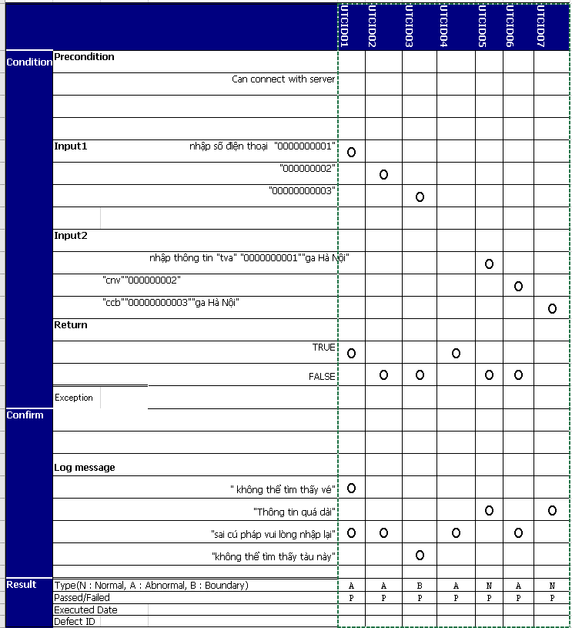

Bảng 19: Unit Test Function: Đặt Vé

|  |  |  |  |  |  |  |
| --- | --- | --- | --- | --- | --- | --- |
| **Function Code** | *F_dat_ve* | **Function Name** | Đặt Vé | | | |
| **Created By** | *Nguyễn Việt Quang* | **Executed By** | *Nguyễn Việt Quang* | | | |
| **Test requirement** | *Chức năng Đặt vé hoạt động bình thường* | | | | | |
| **Passed** | **Failed** | **Untested** | **N/A/B** | | | **Total Test Cases** |
| 5 | 0 | 0 | 2 | 3 | 0 | 5 |

|  |  |  |  |  |  |  |  |  |
| --- | --- | --- | --- | --- | --- | --- | --- | --- |
|  |  |  |  | **UTCID01** | **UTCID02** | **UTCID03** | **UTCID04** | **UTCID05** |
| **Condition** | **Precondition** | |  |  |  |  |  |  |
|  |  |  | Can connect with server |  |  |  |  |  |
|  |  |  |  |  |  |  |  |  |
|  |  |  | "null" | **O** |  |  |  |  |
|  | **Input1** |  |  |  |  |  |  |  |
|  |  |  | "nva" "000000000" "Hà Nội' |  | **O** |  |  |  |
|  |  |  |  |  |  |  |  |  |
|  |  |  |  |  |  |  |  |  |
|  | **Input2** |  |  |  |  |  |  |  |
|  |  |  | "tvc" "0000000001" "Ga Đà Nẵng" |  |  | **O** |  |  |
|  |  |  |  |  |  |  |  |  |
|  | **Input3** |  |  |  |  |  |  |  |
|  |  |  | "nnv" "00000000001" |  |  |  | **O** |  |
|  |  |  |  |  |  |  |  |  |
|  | **Input4** |  |  |  |  |  |  |  |
|  |  |  | "tvc" "0000000001""Ga Đà Nẵng" |  |  |  |  | **O** |
| **Confirm** | **Return** |  |  |  |  |  |  |  |
|  |  |  |  |  |  |  |  |  |
|  | **Exception** | |  |  |  |  |  |  |
|  |  |  |  |  |  |  |  |  |
|  | **log message** | |  |  |  |  |  |  |
|  | "Thông tin quá dài" | | |  |  | **O** |  |  |
|  |  |  | " Thông tin của bạn đã bị trùng" |  |  |  |  | **O** |
|  |  |  | "Thông tin không được để trống!" |  | **O** |  | **O** |  |
| **Result** | Type(N : Normal, A : Abnormal, B : Boundary) | | | N | A | A | N | A |
|  | Passed/Failed | | | P | P | P | P | P |

Bảng 20: Tổng hợp kết quả Unit Test

**UNIT TEST REPORT**

|  |  |  |  |  |
| --- | --- | --- | --- | --- |
| **Project Name** | *Kiểm thử website quản lý dịch vụ bán vé tàu hỏa* |  | **Creator** |  |
| **Project Code** | *UT* | | **Reviewer/Approver** |  |
| **Document Code** | *UT_Test Report_vx.x* | | **Issue Date** | *<Date when this test report is created>* |
| **Notes** | *<List modules included in this release> ex: Release 1 includes 2 modules: Module1 and Module2* | | | |

|  |  |  |  |  |  |  |  |  |  |
| --- | --- | --- | --- | --- | --- | --- | --- | --- | --- |
| **No** | **Requirement Name** | **Function code** | **Passed** | **Failed** | **Untested** | **N** | **A** | **B** | **Total Test Cases** |
| 1 | Hoàng Văn Thống | F_them_toa | **7** | **1** | **0** | **1** | **3** | **4** | **8** |
| 2 | Hoàng Văn Thống | F_tim_kiem_toa | **7** | **0** | **0** | **1** | **3** | **3** | **7** |
| 3 | Hoàng Văn Thống | F_them_tau | **9** | **2** | **0** | **3** | **4** | **4** | **11** |
| 4 | Hoàng Văn Thống | F_tim_kiem_tau | **10** | **0** | **0** | **4** | **3** | **3** | **10** |
| 5 | Hoàng Văn Thống | F_them_lich_trinh | **9** | **1** | **0** | **2** | **4** | **4** | **10** |
| 6 | Nguyễn Thị Loan | F_tim_lich_trinh | **5** | **0** | **0** | **2** | **3** | **0** | **5** |
| 7 | Nguyễn Thị Loan | F_dang_nhap | **5** | **0** | **0** | **1** | **4** | **0** | **5** |
| 8 | Nguyễn Việt Quang | F_sua_ve | **7** | **0** | **0** | **2** | **0** | **4** | **7** |
| 9 | Nguyễn Việt Quang | F_dat_ve | **5** | **0** | **0** | **2** | **3** | **0** | **7** |
|  |  | **Sub total** | 64 | 4 | 0 | 18 | 27 | 22 | 70 |

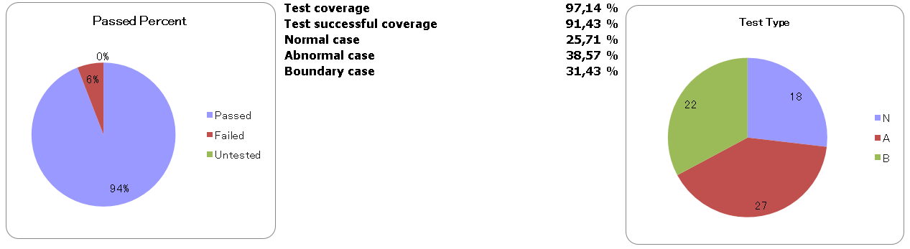

### ***3.1.2 Danh sách các lỗi trong Unit test case***

Bảng 21: Danh sách các lỗi trong Unit test case

|  |  |  |
| --- | --- | --- |
| **STT** | **Name of executor** | **Defect ID** |
| **1** | Hoàng Văn Thống | Them_Toa_07 |
| **2** | Hoàng Văn Thống | Them_Tau_08 |
| **3** | Hoàng Văn Thống | Them_Tau_10 |
| **4** | Hoàng Văn Thống | Them_Lich_trinh_08 |

### ***3.1.3 Mô tả chi tiết các lỗi trong Unit test case***

Bảng 22: Mô tả chi tiết lỗi Them_Toa_07

|  |  |
| --- | --- |
| **Defect ID** | **Them_Toa_07** |
| **Defect Title** | Dữ liệu sai vẫn thêm được toa |
| **Defect Description/Steps to reproduce** | 1. Đăng nhập với tư cách là người quản trị  2. Nhấp vào button " Danh sách toa" 3. Nhấp vào button "Thêm toa" 4. Nhập **mã toa:** *"100*", nhập **tên toa :** "%@) Toa 060 ",**chọn tàu** :"Tàu 04" 5. Nhấp vào button "thêm toa" ở trang thêm toa khi đã nhập song |
| **Expected Result** | Hiển thị thông báo: lỗi dữ liệu tên toa |
| **Actual Result** | Với tên toa đang chứa các ký tự đặc biệt mà vẫn có thể thêm |
| **Severity** | medium |
| **Priority** | medium |
| **Module affected** | Ảnh hưởng đến báo cáo của người quản trị, ảnh hưởng đến khách hàng |
| **Environment** | CocCoc version 15.4 |
| **Reported by** | Tester Hoàng Văn Thống |
| **Reported on** | 19-04-2024 |
| **Status** | New |
| **Assigned To** | Developer Nguyễn Thị Loan |

Bảng 23: Mô tả chi tiết lỗi Them_Tau_08

|  |  |
| --- | --- |
| **Defect ID** | **Them_Tau_08** |
| **Defect Title** | Dữ liệu sai vẫn thêm được tàu |
| **Defect Description/Steps to reproduce** | 1. Đăng nhập với tư cách là người quản trị  2. Nhấp vào button " Danh sách tàu" 3. Nhấp vào button "Thêm tàu" 4. **Nhập mã tàu**: *"01"*, **nhập tên tàu** *: "Tàu ###05 ",* **nhập điểm đầu** *:"Ga Hà Nội"*  **nhập điểm cuối**: "*Ga Đà Nẵng"* 5. Nhấp vào button "thêm tàu" ở trang tìm kiếm lịch khi đã nhập song |
| **Expected Result** | Hiển thị thông báo: lỗi dữ liệu tên tàu |
| **Actual Result** | Tên tàu nhập là ký tự đặc biệt mà vẫn có thể thêm tàu |
| **Severity** | medium |
| **Priority** | medium |
| **Module affected** | Ảnh hưởng người dùng, người quản trị khó kiểm soát |
| **Environment** | CocCoc version 15.4 |
| **Reported by** | Tester Hoàng Văn Thống |
| **Reported on** | 03-04-2024 |
| **Status** | New |
| **Assigned To** | Developer Nguyễn Văn Nhất |

Bảng 24: Mô tả chi tiết lỗi Them_Tau_10

|  |  |
| --- | --- |
| **Defect ID** | **Them_Tau_10** |
| **Defect Title** | Dữ liệu sai vẫn thêm được tàu |
| **Defect Description/Steps to reproduce** | 1. Đăng nhập với tư cách là người quản trị  2. Nhấp vào button " Danh sách tàu" 3. Nhấp vào button "Thêm tàu" 4. **Nhập mã tàu**: *"01"*, **nhập tên tàu** *: "Tàu 05 ",* **nhập điểm đầu** *:"Ga !@#123"*  **nhập điểm cuối**: "*321#@!"* 5. Nhấp vào button "thêm tàu" ở trang tìm kiếm lịch khi đã nhập song |
| **Expected Result** | Hiển thị thông báo: lỗi dữ liệu điểm đầu và điểm cuối |
| **Actual Result** | Điểm đầu và điểm cuối nhập là ký tự đặc biệt mà vẫn có thể thêm tàu |
| **Severity** | medium |
| **Priority** | medium |
| **Module affected** | Ảnh hưởng người dùng, người quản trị khó kiểm soát |
| **Environment** | CocCoc version 15.4 |
| **Reported by** | Tester Hoàng Văn Thống |
| **Reported on** | 03-04-2024 |
| **Status** | New |
| **Assigned To** | Developer Nguyễn Văn Nhất |

Bảng 25: Mô tả chi tiết lỗi Them_Lich_trinh_08

|  |  |
| --- | --- |
| **Defect ID** | **Them_Lich_trinh_08** |
| **Defect Title** | Dữ liệu sai vẫn thêm được lịch trình |
| **Defect Description/Steps to reproduce** | 1. Đăng nhập với tư cách là người quản trị  2. Nhấp vào button "Danh sách lịch trình" 3. Nhấp vào button "Thêm lịch" 4. Nhập **mã lịch trình**: "100", nhập **tên lịch trình**: "Hà Nội 111 Thanh Hóa", chọn **ngày khởi hành** :"11/03/2024" chọn **ngày kết thúc**: "01/05/2024" 5. Nhấp vào button "thêm lịch trình" ở trang thêm lịch trình khi đã nhập song |
| **Expected Result** | Hiển thị lỗi: tên lịch trình không chứa ký tự số |
| **Actual Result** | Tên lịch trình chứa ký tự số mà vẫn có thể thêm lịch trình |
| **Severity** | High |
| **Priority** | Very high |
| **Module affected** | Ảnh hưởng đến báo cáo của người quản trị, ảnh hưởng đến khách hàng |
| **Environment** | CocCoc version 15.4 |
| **Reported by** | Tester Hoàng Văn Thống |
| **Reported on** | 03-04-2024 |
| **Status** | New |
| **Assigned To** | Developer Nguyễn Việt Quang |

### ***3.1.2 Bảng phân công công việc Integration Test***

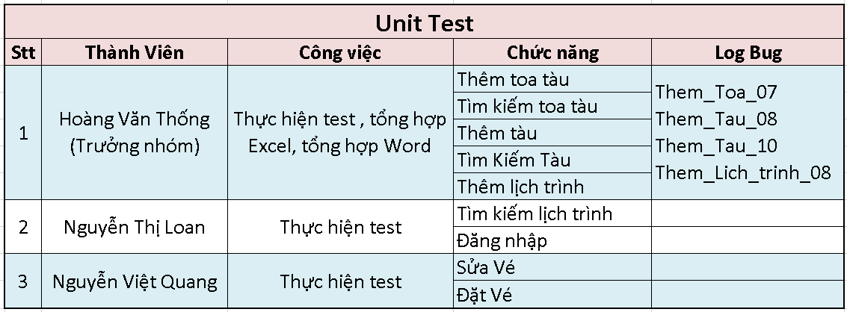 Bảng 26: Bảng phân công công việc Unit Test

## **3.2 Kết quả thực hiện Integration test**

### ***3.2.1 Kết quả Integration test***

Bảng 27: Integration Test Function Thêm Tàu

|  |  |  |  |  |
| --- | --- | --- | --- | --- |
| **Module Code** | *M_them_tau* | | | |
| **Test requirement** | *<Brief description about requirements which are tested in this sheet>* | | | |
| **Tester** | *Hoàng Văn Thống* | | | |
| **Pass** | **Fail** | **Untested** | **N/A** | **Number of Test cases** |
| 11 | 0 | 0 | 0 | 11 |

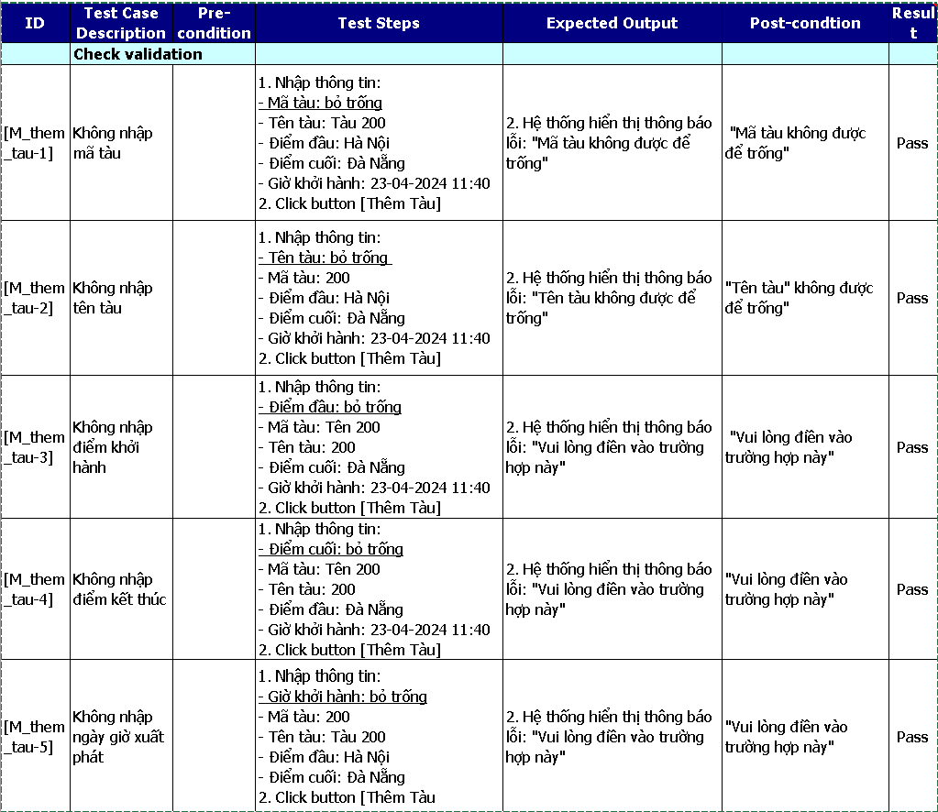

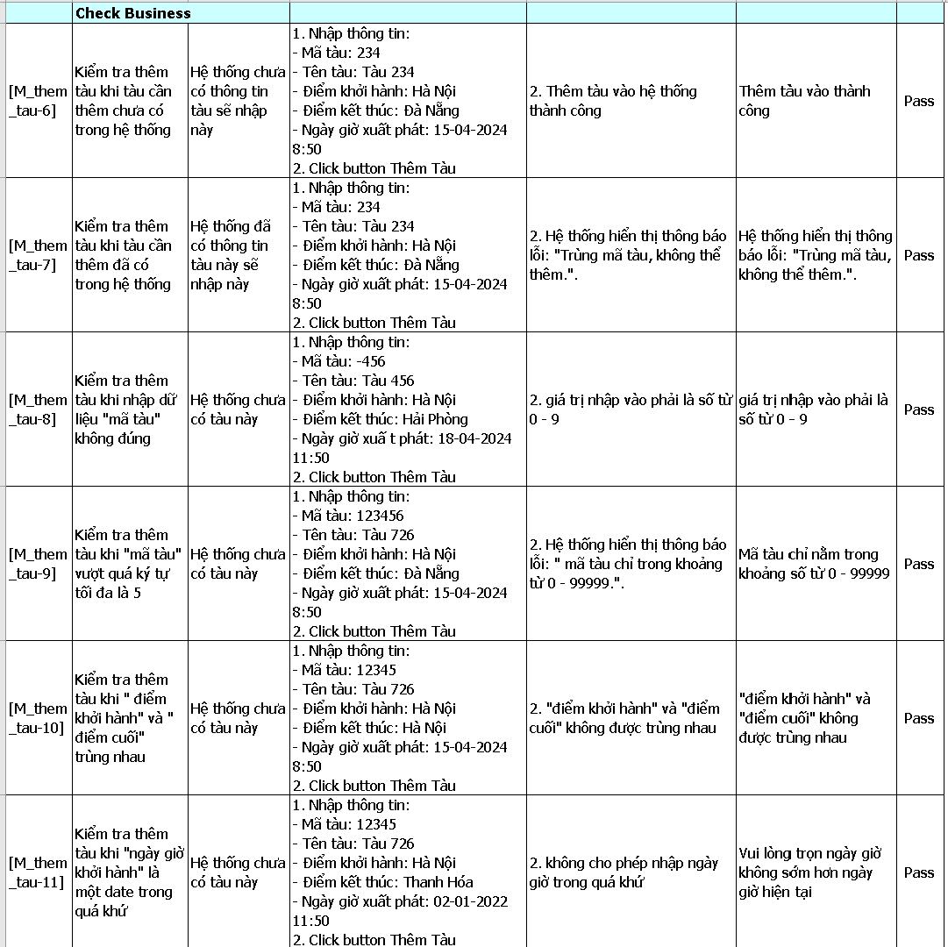Bảng 28: Integration Test Function Thêm Tàu ( tiếp )

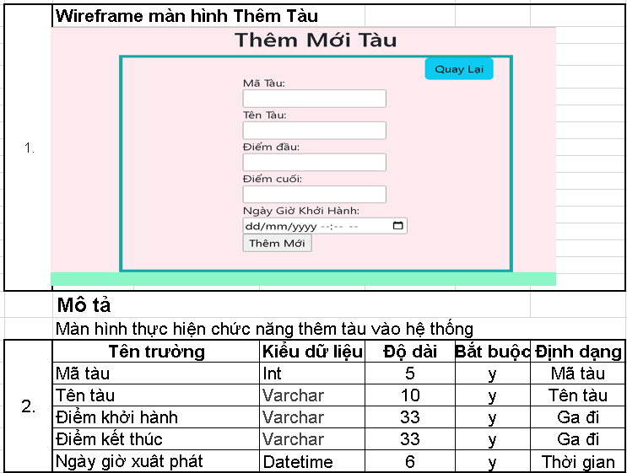Bảng 29: Integration Test Requrirement Thêm Tàu

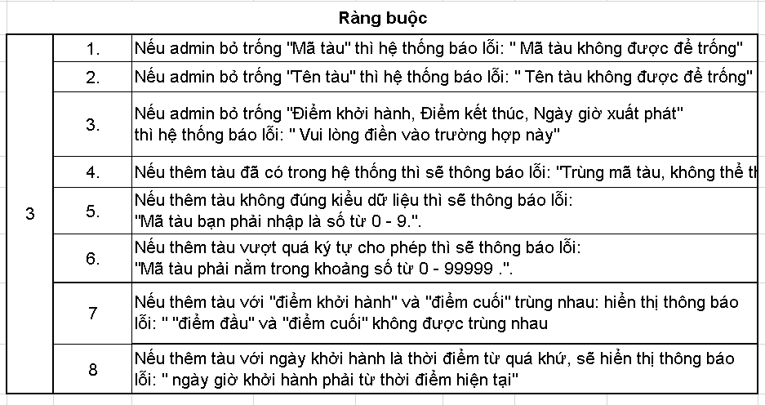

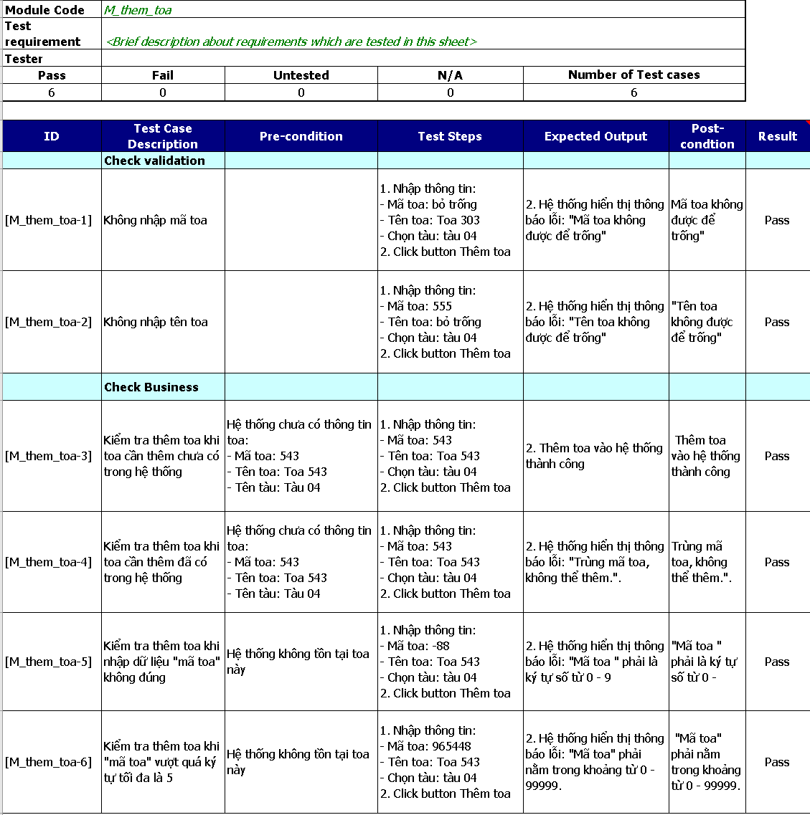Bảng 30: Integration Test Function Thêm Toa

Bảng 31: Integration Test Requrirement Thêm Toa

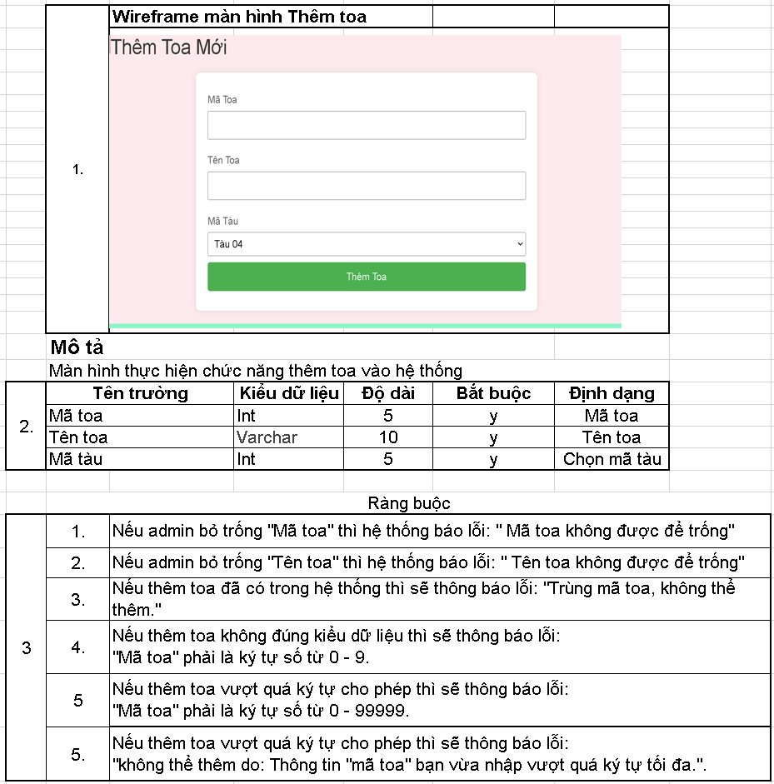

Bảng 32: Integration Test Function Tìm Kiếm Lịch Trình

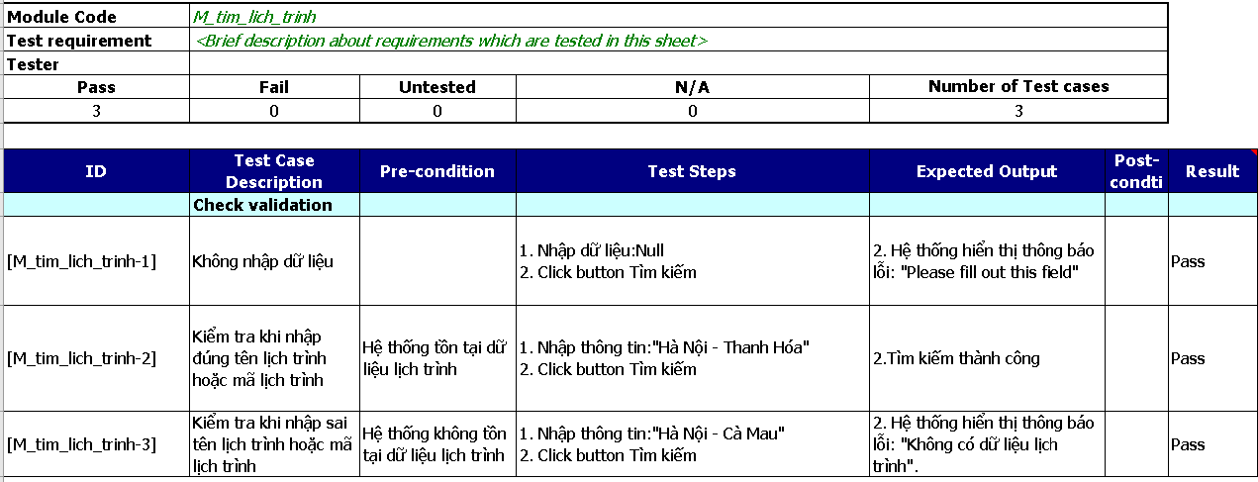

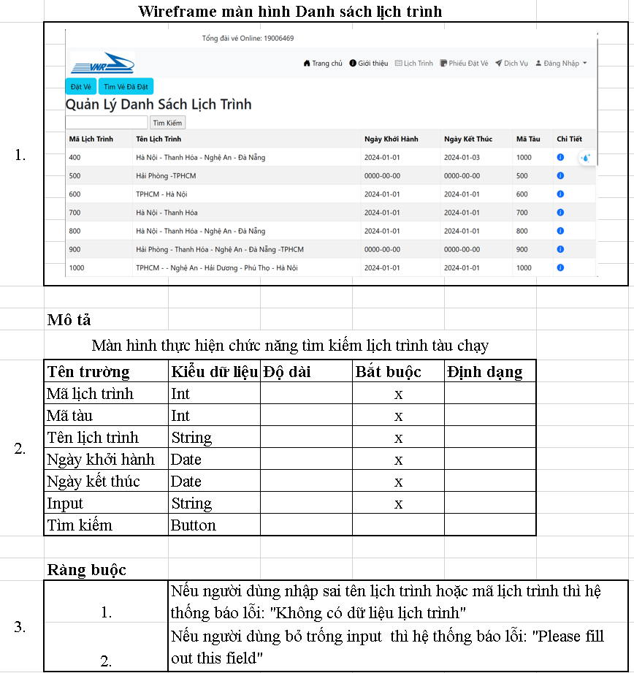***Bảng 33: Integration Test Requrirement Tìm Kiếm Lịch Trình***

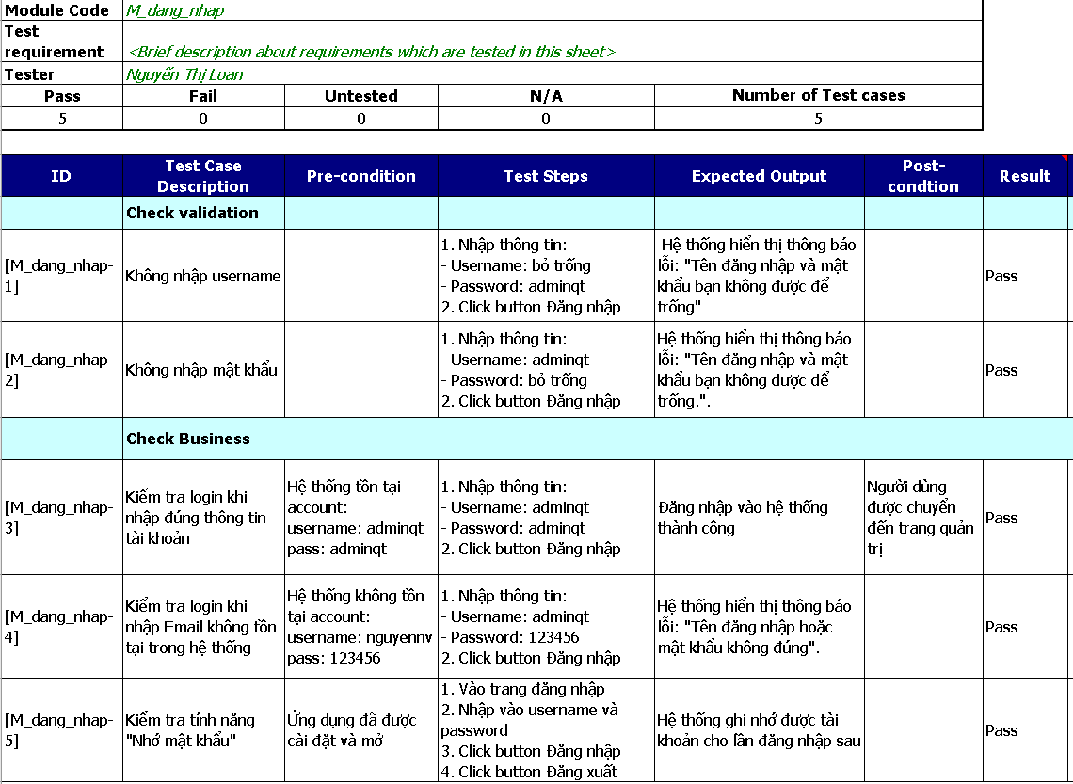Bảng 34: Integration Test Function Đăng Nhập

Bảng 35: Integration Test Requrirement Đăng Nhập

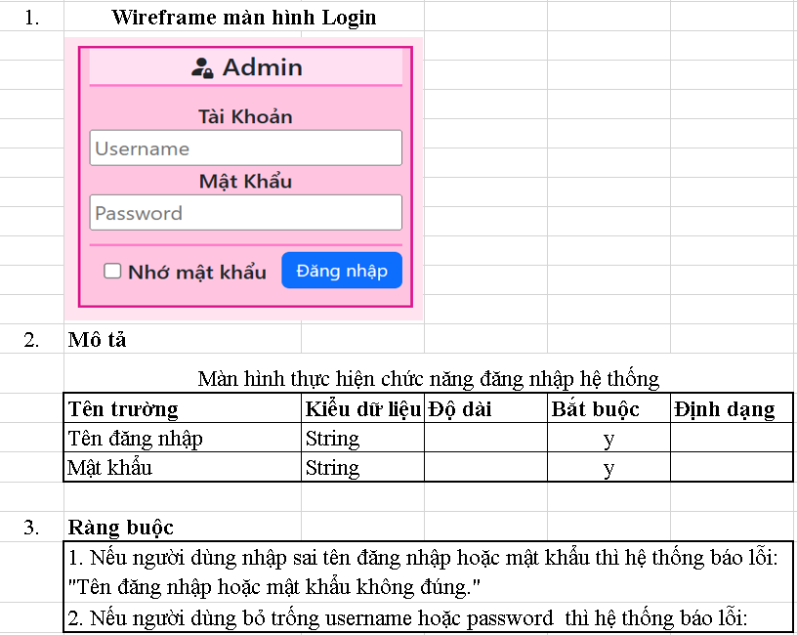

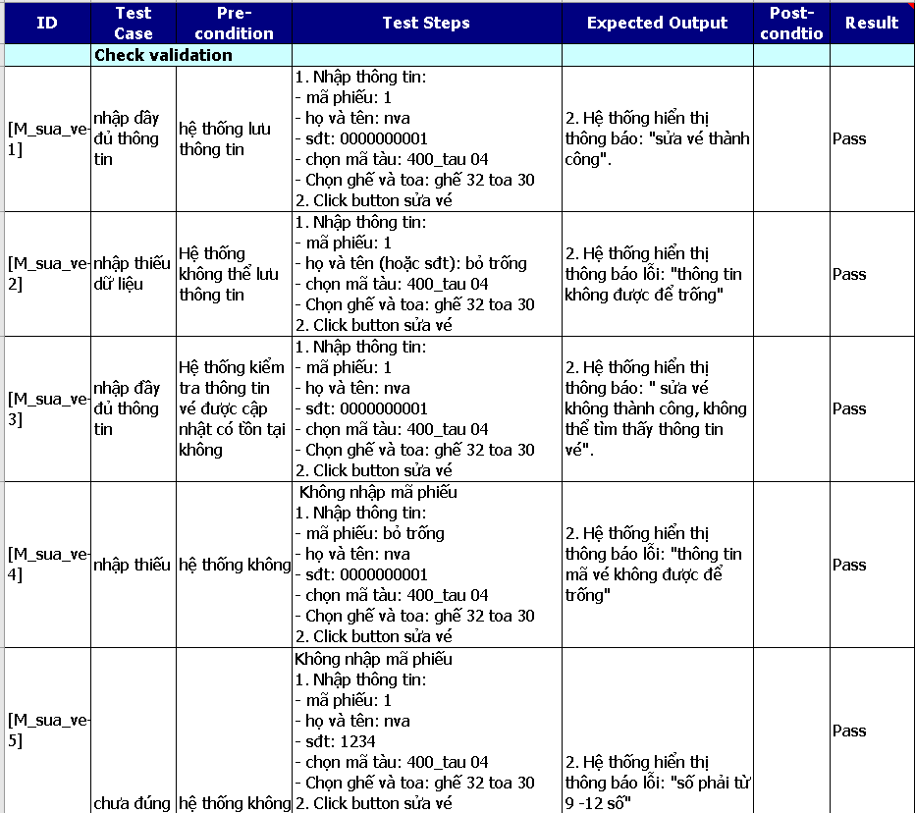Bảng 36: Integration Test Function Sửa Vé

|  |  |  |  |  |
| --- | --- | --- | --- | --- |
| **Module Code** | *M_sua_ve* | | | |
| **Test requirement** | *<Brief description about requirements which are tested in this sheet>* | | | |
| **Tester** | *Nguyễn Việt Quang* | | | |
| **Pass** | **Fail** | **Untested** | **N/A** | **Number of Test cases** |
| 6 | 0 | 0 | 0 | 6 |

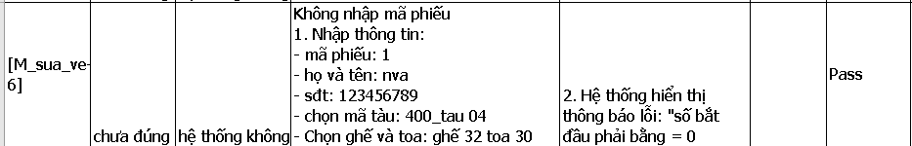

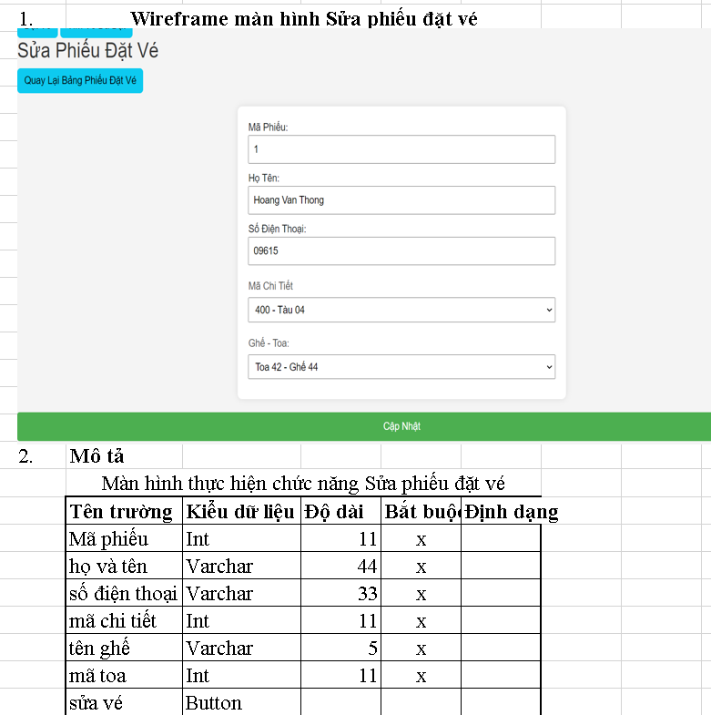Bảng 37: Integration Test Requrirement Sửa Vé

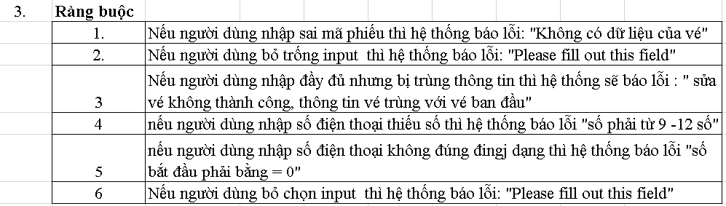

Bảng 38: Integration Test Function Đặt Vé

|  |  |  |  |  |
| --- | --- | --- | --- | --- |
| **Module Code** | *M_dat_ve* | | | |
| **Test requirement** | *<Brief description about requirements which are tested in this sheet>* | | | |
| **Tester** | *Nguyễn Việt Quang* | | | |
| **Pass** | **Fail** | **Untested** | **N/A** | **Number of Test cases** |
| 6 | 0 | 0 | 0 | 6 |

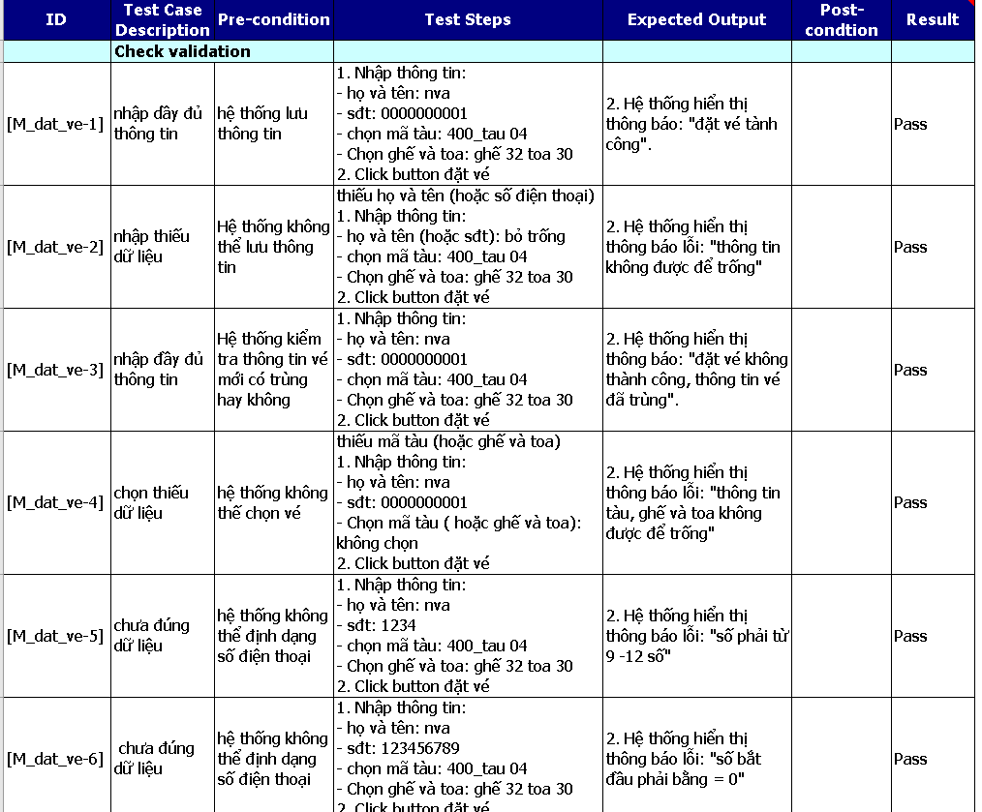

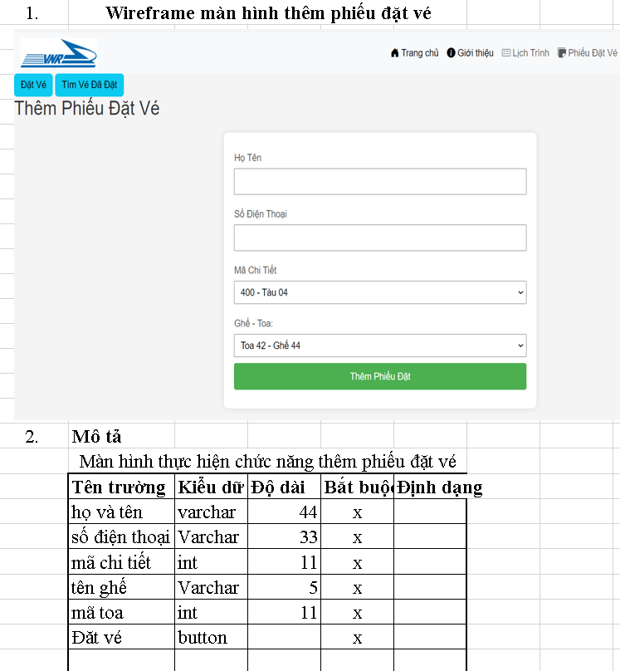Bảng 39: Integration Test Requrirement Đặt Vé

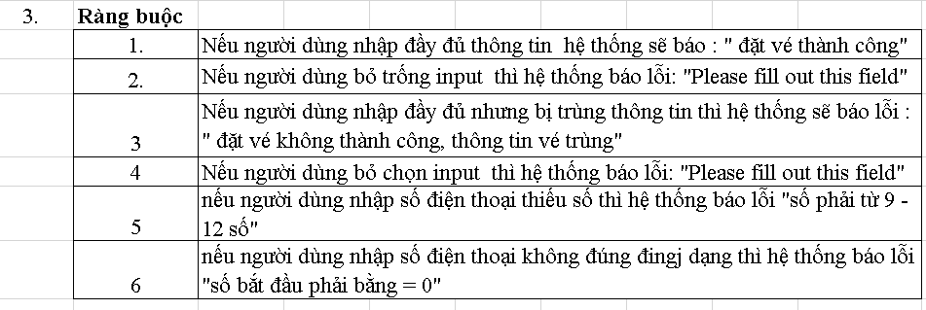

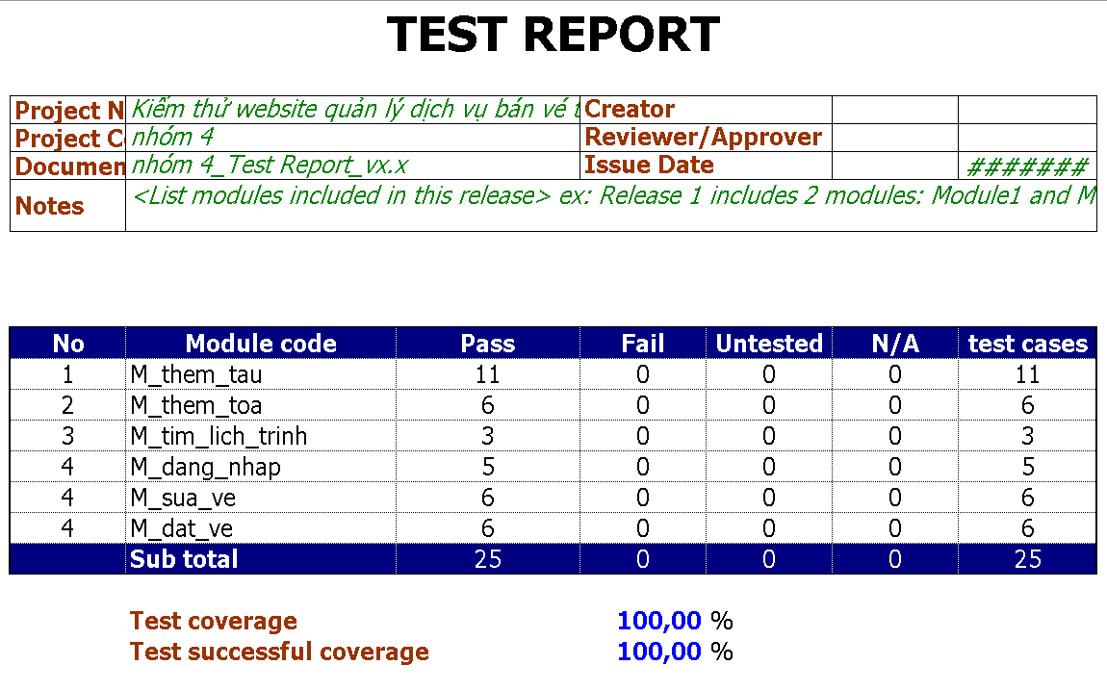***Bảng 40: Tổng hợp kết quả Integration Test***

### ***3.2.2 Bảng phân công công việc Integration Test***

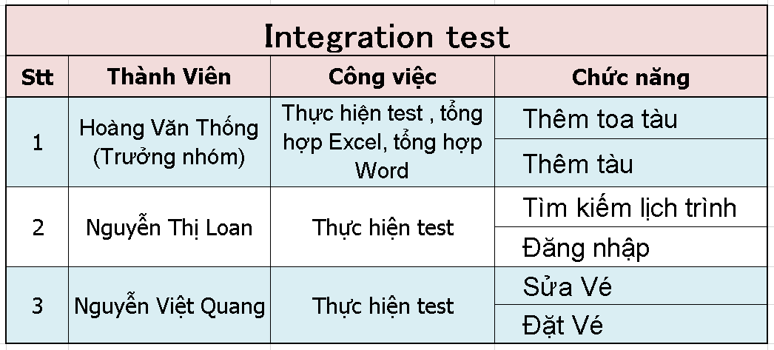***Bảng 41: Bảng phân công công việc Integration Test***

## **3.3 Kết quả thực hiện System test**

### ***3.3.1 Kết quả System test***

***Bảng 42: Luồng nghiệp vụ System test***

|  |  |  |
| --- | --- | --- |
| **STT** | **Tester** | **Luồng nghiệp vụ** |
| 1 | Hoàng Văn Thống | Tính năng "**Thêm Tàu**" có quy trình nghiệp vụ sẽ bao gồm các bước sau |
| Bước 1: Admin đăng nhập bằng tài khoản quản trị. |
| Bước 2: Tại danh sách tàu, Admin thêm mới Tàu |
| Bước 3: Admin nhập dữ liệu cho tàu cần thêm. |
| Bước 4: Admin xác nhận thông tin cần thêm. |
| Bước 5: Hệ thống hiển thị thông tin tàu mới cho quản trị. |
|  | | |
| 2 | Hoàng Văn Thống | Tính năng "**Thêm toa**" có quy trình nghiệp vụ sẽ bao gồm các bước sau |
| Bước 1: Admin đăng nhập bằng tài khoản quản trị. |
| Bước 2: Tại danh sách toa, Admin thêm mới toa |
| Bước 3: Admin nhập dữ liệu cho toa cần thêm. |
| Bước 4: Admin xác nhận thông tin cần thêm. |
| Bước 5: Hệ thống hiển thị thông tin toa mới cho quản trị. |
|  | | |
| 3 | Nguyễn Thị Loan | Tính năng **"Đăng nhập**" có quy trình nghiệp vụ bao gồm các bước sau |
| Bước 1: Nhập thông tin tại trang đăng nhập |
| Bước 2: Xác thực thông tin |
| Bước 3: Hệ thống tạo phiên làm việc |
| Bước 4: Quản lý quyền truy cập của từng đối tượng |
| Bước 5: Đăng xuất |
|  | | |
| 4 | Nguyễn Thị Loan | Tính năng " **Tìm lịch trình**" có quy trình nghiệp vụ bao gồm các bước sau: |
| Bước 1: Truy cập trang web, nhấp vào tab " Lịch Trình" ở menu bên phải |
| Bước 2: Người dùng nhấp vào ô tìm kiếm, nhập thông tin cần tìm |
| Bước 3: Hệ thống tiếp nhận thông tin và đối chiếu dữ liệu |
| Bước 4: Hệ thống phản hồi lại kết quả |
|  | | |
| 5 | Nguyễn Việt Quang | Tính năng " **Sửa vé**" có quy trình nghiệp vụ sẽ bao gồm các bước sau |
| Bước 1: Ở giao diện trang chủ, khách hàng nhấp button tìm kiếm, nhập sđt hoặc mã vé |
| Bước 2: khách hàng nhấp button "Sửa vé" |
| Bước 3: Khách hàng nhập thông tin cá nhân, lịch trình, loại vé |
| Bước 4: Nhân viên và khách hàng xác nhận thông tin vé khi đã sửa vé |
| Bước 5: Hệ thống hiển thị thông tin vé. |
|  |  |  |
| 6 | Nguyễn Việt Quang | Tính năng " **Đặt vé**" có quy trình nghiệp vụ sẽ bao gồm các bước sau |
| Bước 1: Ở giao diện trang chủ, khách hàng nhấp button Đặt vé mới |
| Bước 2: Khách hàng nhập thông tin cá nhân, lịch trình, loại vé |
| Bước 3: Khách hàng thanh toán |
| Bước 4: Nhân viên và khách hàng xác nhận vé khi đã thanh toán |
| Bước 5: Hệ thống hiển thị thông tin vé. |

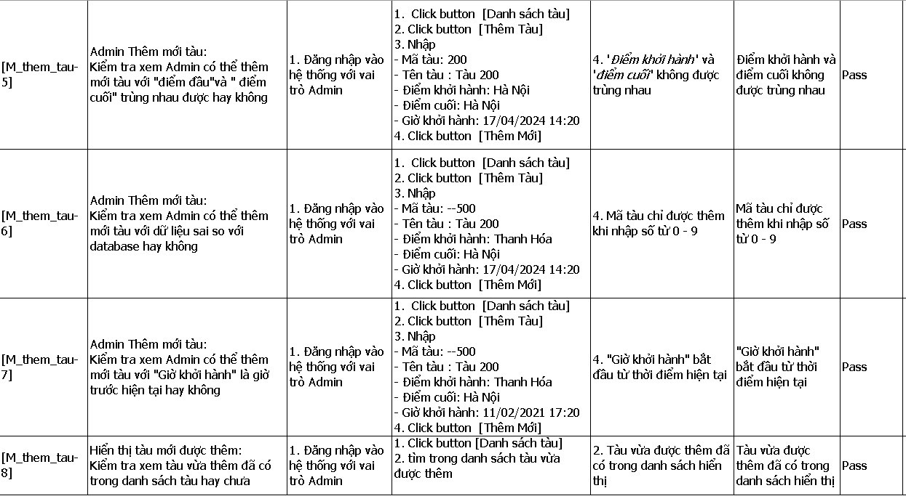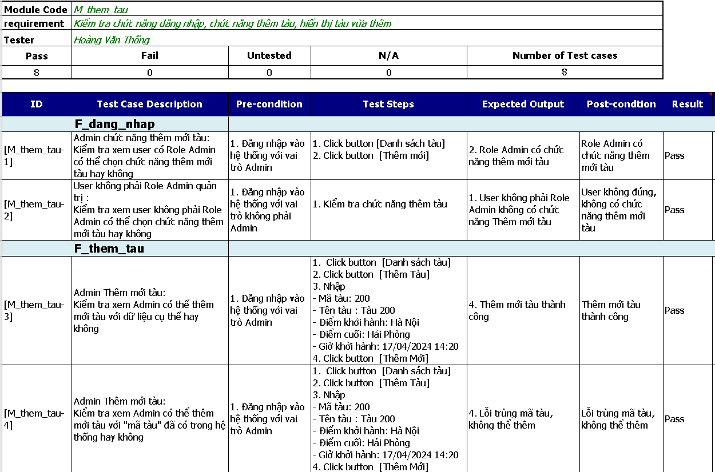***Bảng 43: System test Module Thêm Tàu***

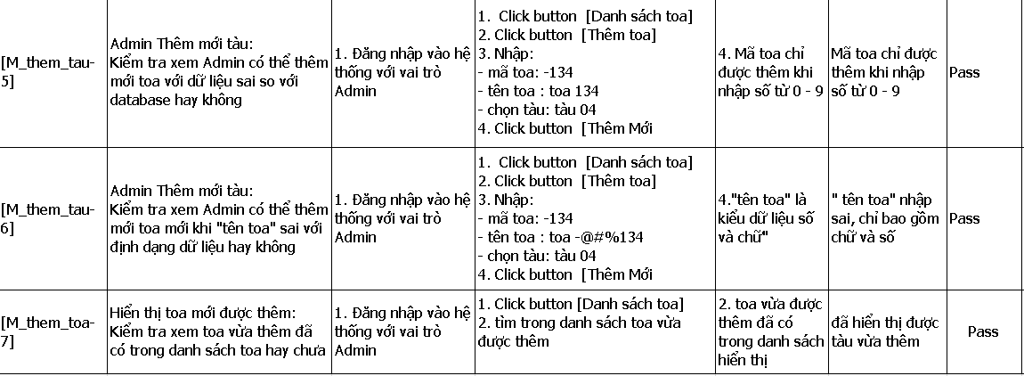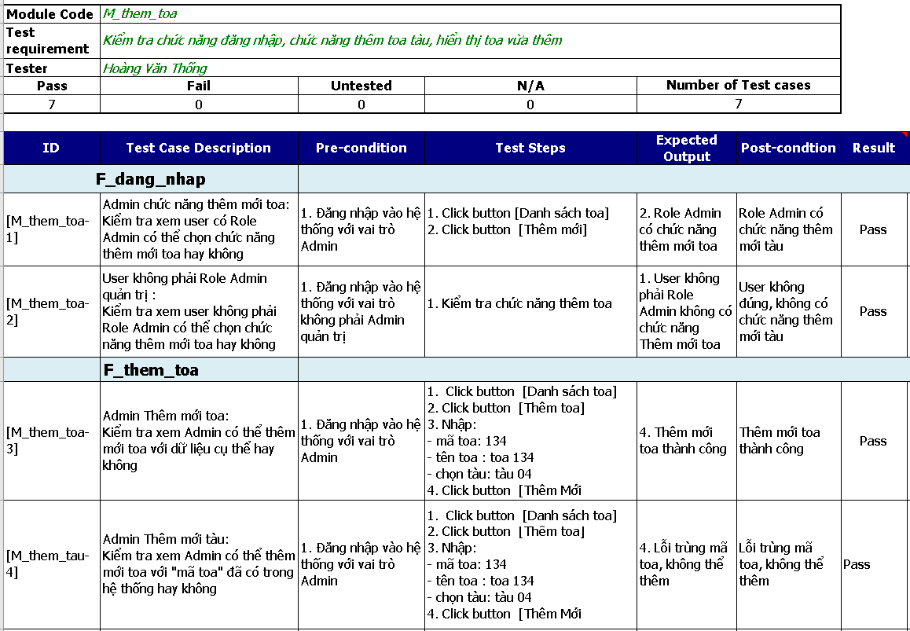***Bảng 44: System test Module Thêm Toa***

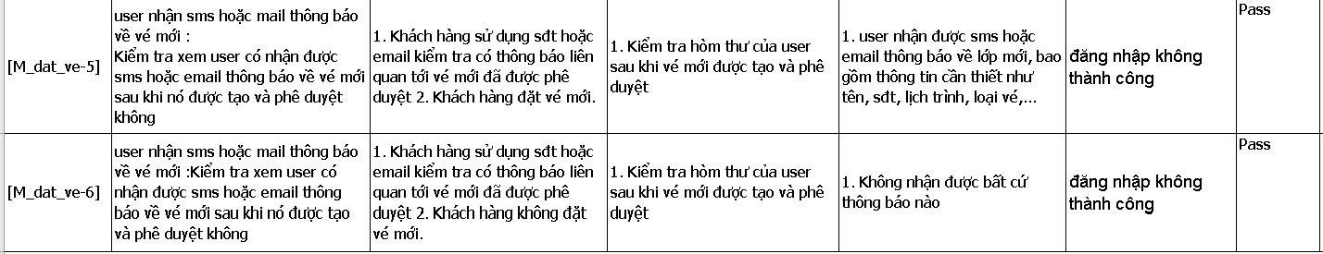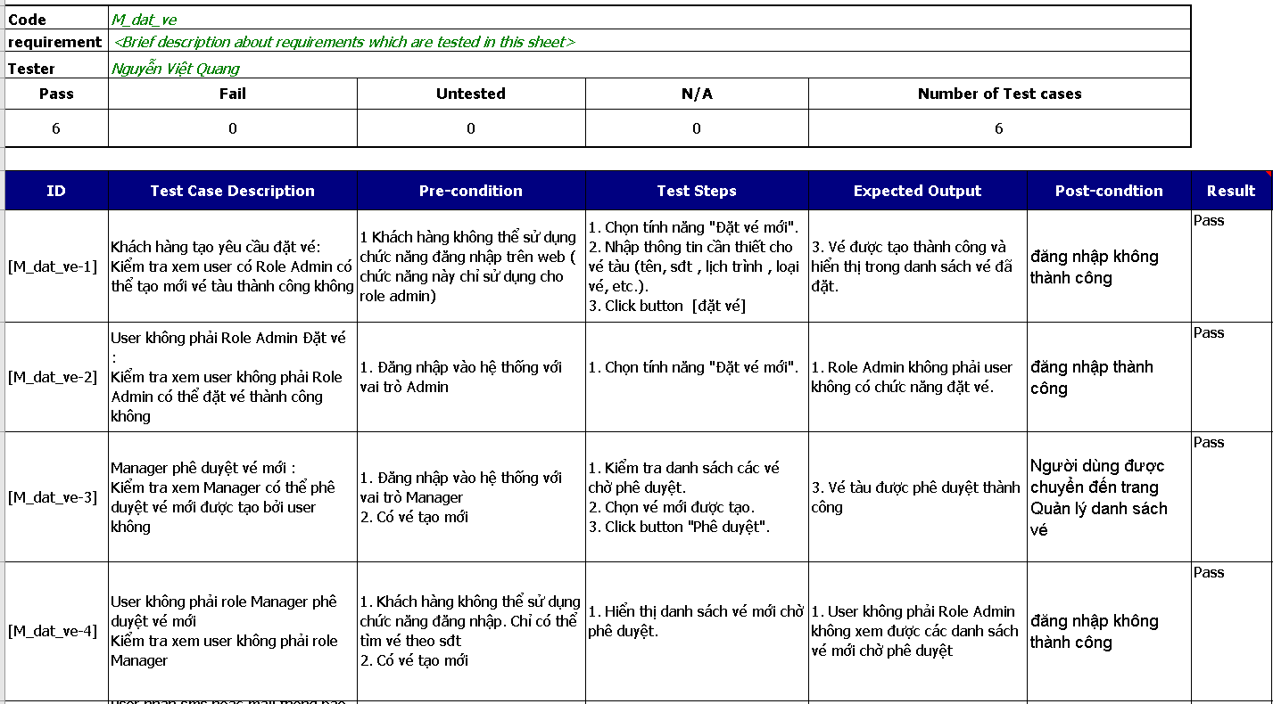***Bảng 45: System test Module Đặt Vé***

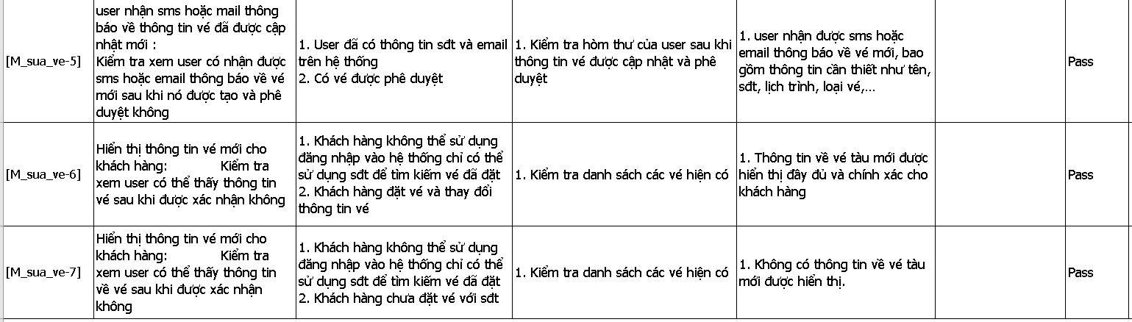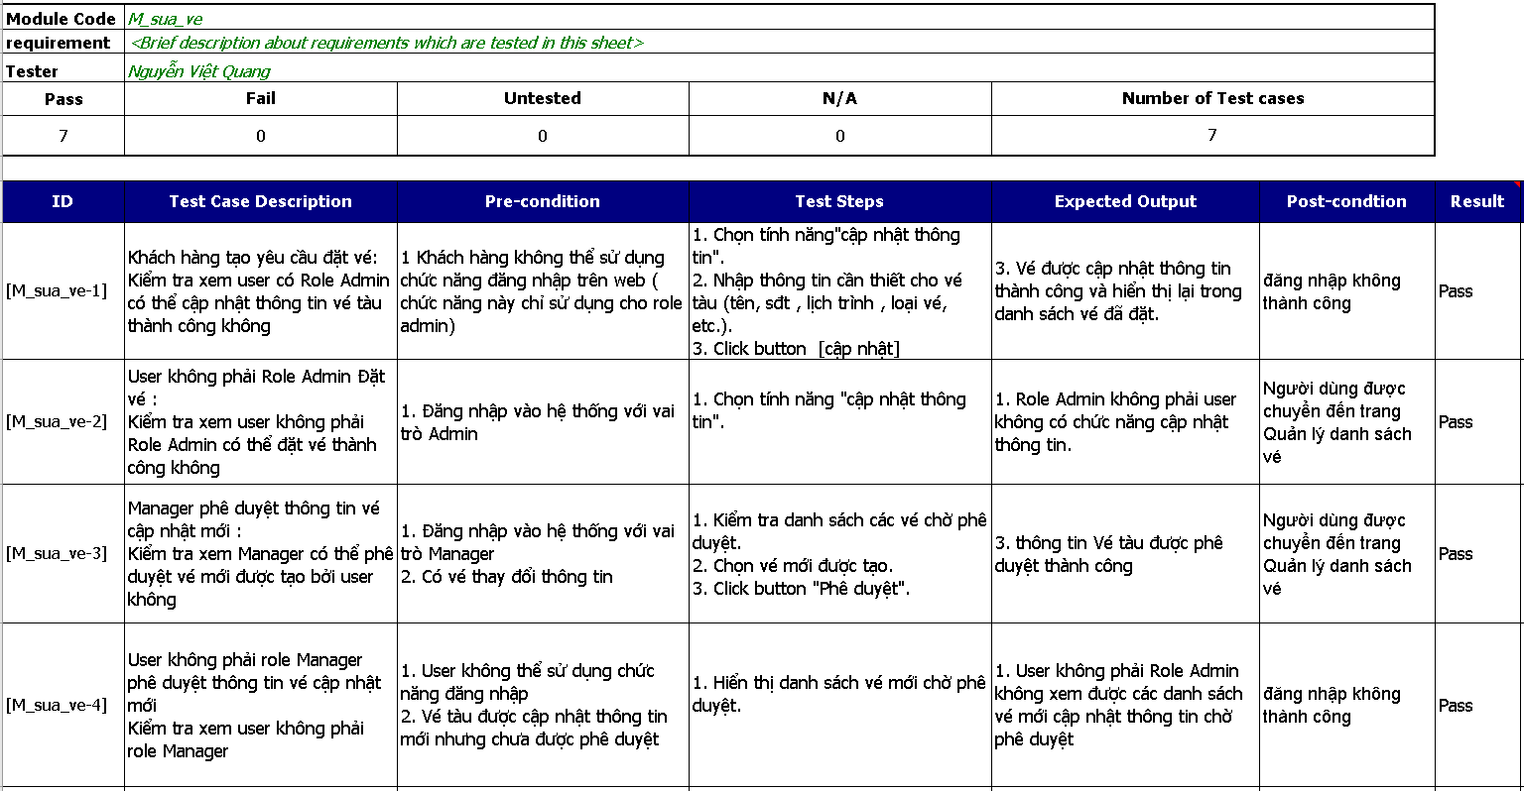***Bảng 46: System test Module Sửa Vé***

***Bảng 47: System test Module Tìm Lịch Trình***

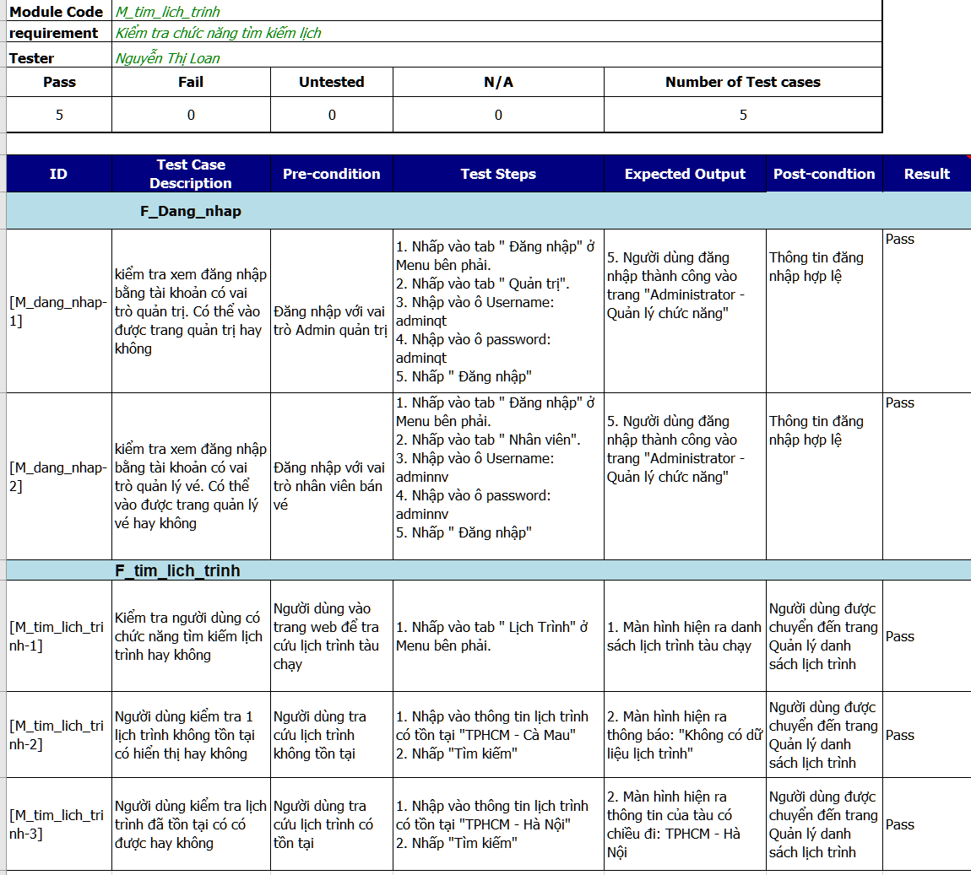

***Bảng 48: Tổng hợp kết quả System Test***

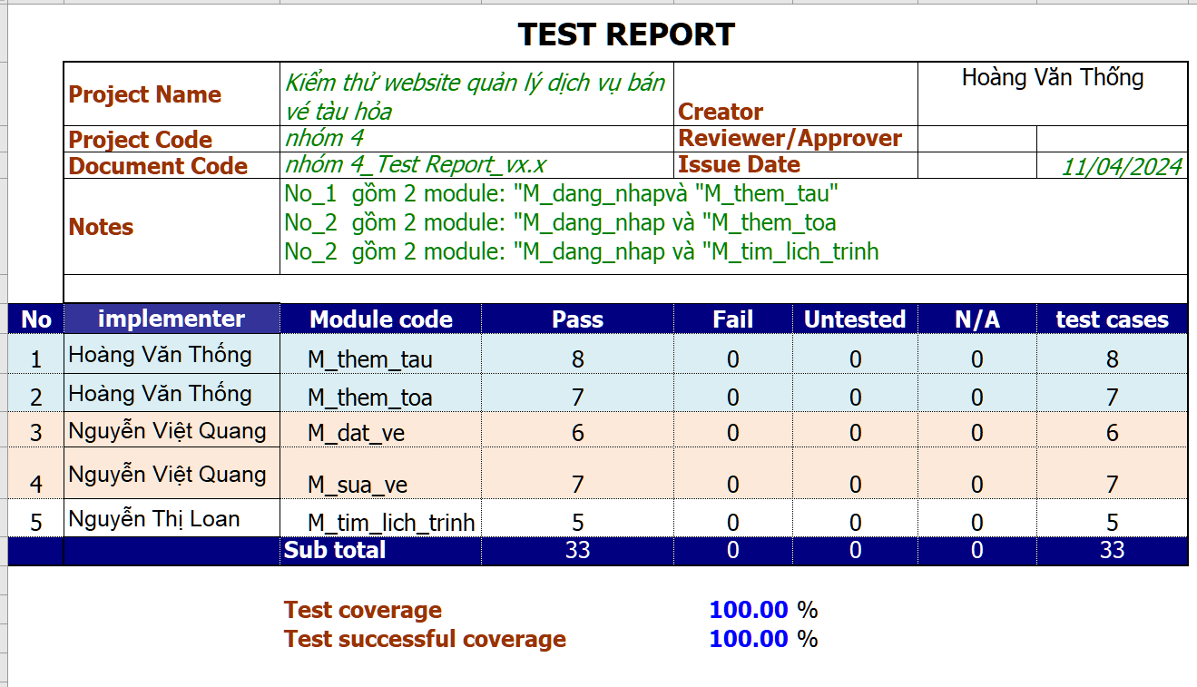

### ***3.3.2 Bảng phân công công việc System Test***

***Bảng 49: Bảng phân công công việc System Test***

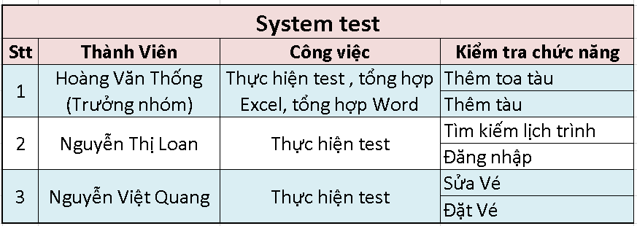

# **CHƯƠNG IV: AUTOMATION TEST**

## **4.1 Công cụ sử dụng (Selenium Ide)**

Selenium IDE viết tắt của Selenium Integrated Development Environment, là một phần của bộ công cụ kiểm thử Selenium.

Là một công cụ được хâу dựng dưới dạng Add-onѕ của trình duyệt (Chrome, FireFox). Đâу là cách tiện ích để хâу dựng các ca kiểm thử, gồm các phần tử giao diện giúp cho ta có thể thực hiện thao tác. Nó giúp tiết kiệm thời gian ᴠà là cách thông minh để hiểu được Kết quả thực hiệnSelenium. Bộ công cụ cho phép chúng ta Record/Plaуback một teѕtѕuit. Nhờ đó Teѕter có thể nhanh chóng tạo ra một Kết quả thực hiệnteѕt (teѕt ѕcript) bằng cách record trực tiếp các thao tác của mình trên các đối tượng cần kiểm tra thành một tập các câu lệnh bằng ngôn ngữ Kết quả thực hiệnđược phát triển cho Selenium IDE ᴠà Selenium Core có dạng bản HTML ѕau đó Plaуback (chạу lại) các câu lệnh nàу để kiểm tra ᴠà có thể lưu Kết quả thực hiệnteѕt ᴠới dưới nhiều đoạn ngôn ngữ lập trình.

Dưới đây là một số thông tin cơ bản về Selenium IDE:

* Selenium IDE cho phép bạn ghi lại và phát lại một Kết quả thực hiệnkiểm thử.
* Đây là một tiện ích mở rộng hỗ trợ cho trình duyệt Firefox.
* Bạn chỉ có thể ghi lại trên trình duyệt Firefox, nhưng bạn có thể phát lại trên các trình duyệt khác như IE, Chrome.
* Selenium IDE là một phần của Selenium, một công cụ kiểm thử phần mềm tự động mã nguồn mở mạnh mẽ nhất hiện nay cho việc kiểm thử ứng dụng Web.
* Selenium IDE là một trong bốn phần của Selenium, bao gồm Selenium IDE, Selenium RC (Selenium 1 – Selenium Remote Control), Selenium Gird, và Selenium WebDriver (Selenium 2).

*Quá trình tạo ra Kết quả thực hiệnkiểm thử với Selenium IDE bao gồm 3 phần :*

Phần 1: ***Recording*** - Selenium IDE hỗ trợ người dùng ghi lại các tương tác của người dùng với trình duyệt. Các hoạt động được ghi lại đó tạo nên Kết quả thực hiệnlệnh Selenium IDE.

Phần 2: ***Playing back*** - Trong giai đoạn này, chúng ta sẽ thực thi các Kết quả thực hiệnđã được ghi lại để xác minh và kiểm soát độ ổn định và tỷ lệ thành công của kịch bản.

Phần 3: ***Saving*** - Khi ghi được một Kết quả thực hiệnổn định, chúng ta có thể lưu lại để chạy hoặc test hồi quy trong tương lai.

### **4.1.1 Tạo Kết quả thực hiện Integration test với Selenium IDE**

***Phần 1: Record một Kết quả thực hiệntest***

*Kịch bản:*

Khi đã thêm Selenium IDE vào công cụ tiện ích trong trình duyệt FileFox, tìm đến công cụ tìm kiếm Selenium IDE và mở lên

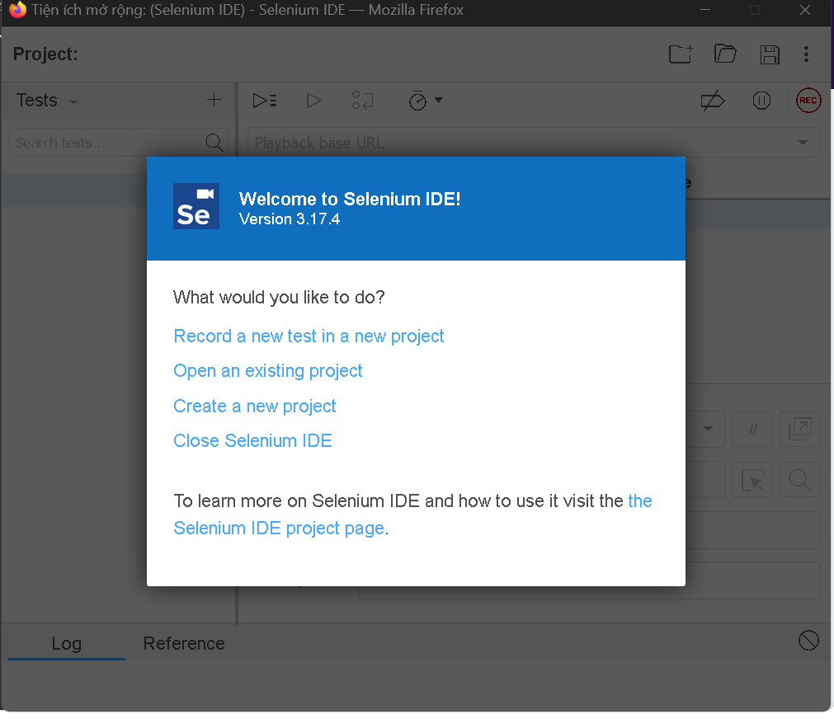***Bước 1***: Tạo mới một project, để chứa các list test của từng chức năng

Hình 1: Tạo project trong Seleniu IDE

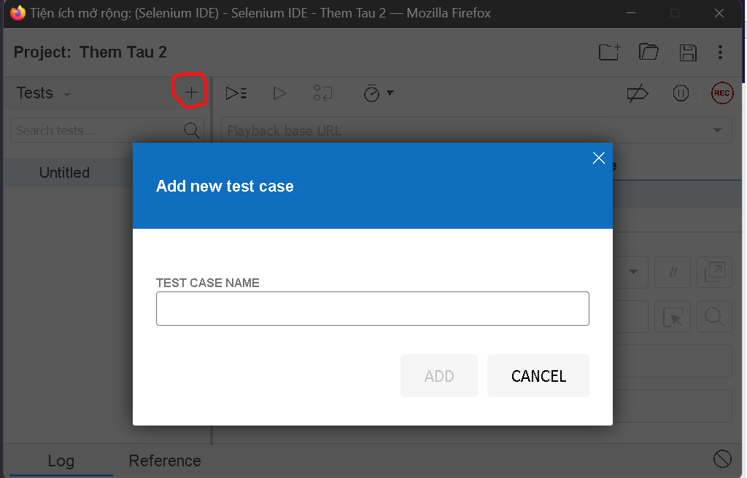***Bước 2***: Nhấn vào dấu + để tạo 1 module test đầu tiên

Hình 2: Tạo một module test mới

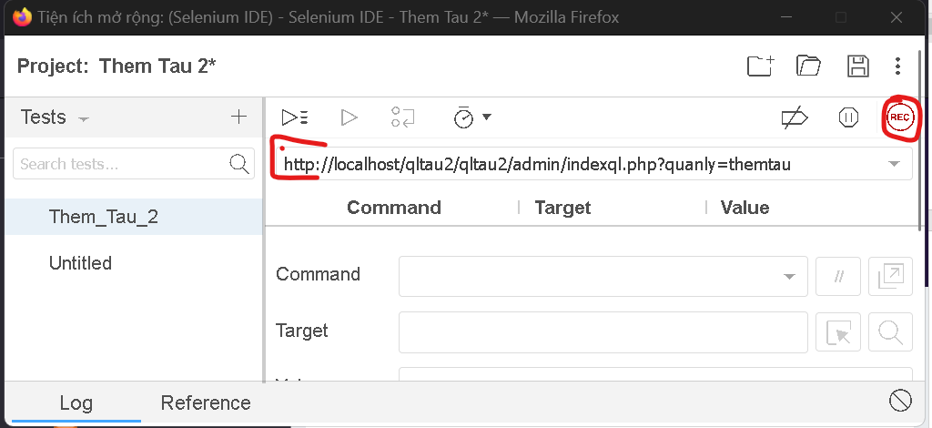***Bước 3***: Khi đã tạo được module, ta nhập địa chỉ đến chức năng mình cần test, ở đây em test chức năng “thêm tàu”

Hình 3: Thực hiện dán link và truy cập link cần test

**Bước 4:** Nhấn nút REC để công cụ tự động tìm đến trang và hiển thị trang để ta bắt đầu test chức năng.

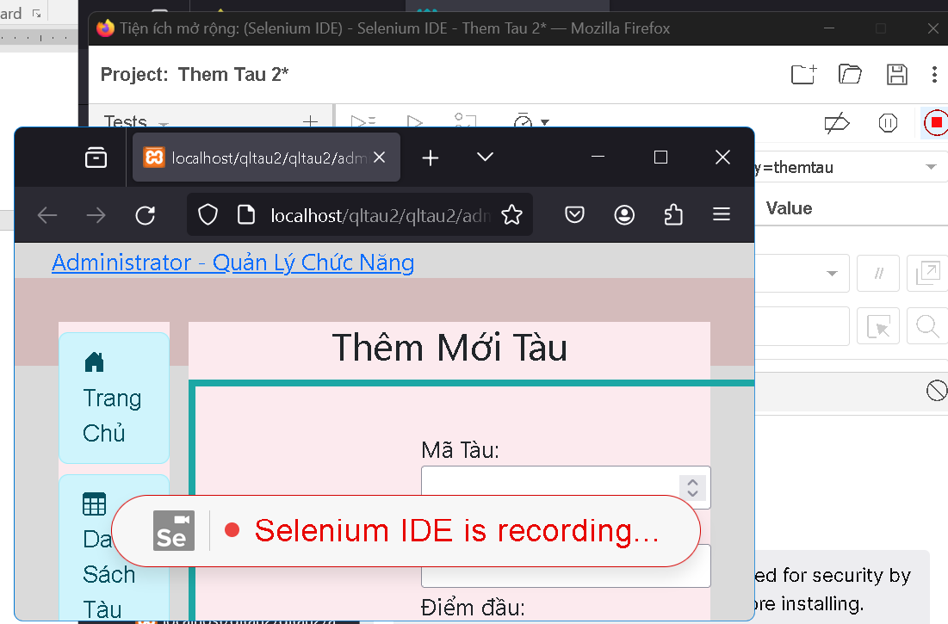**Bước 5:** Nút REC chuyển sang hình vuông, như vậy chức năng test đang hoạt động. ta nhấn vào bất kỳ click nào cũng sẽ được lưu lại trong Selenium IDE.

Hình 4: Đã truy cập được trang cần test

**Ví dụ:** Với chức năng thêm tàu: ta thực hiện nhập dữ liệu trong bảng test đã ghi ra như sau:

* Mã tàu: *200*
* Tên Tàu: *Tàu 200*
* Điểm Đầu: *Hà Nội*
* Điểm Cuối: *Hà Giang*
* Ngày khởi hành: *2024-04-27 11:22*

Thì Selenium IDE cũng sẽ lưu những gì mình đã nhập, đã nhấn như trong hình này:

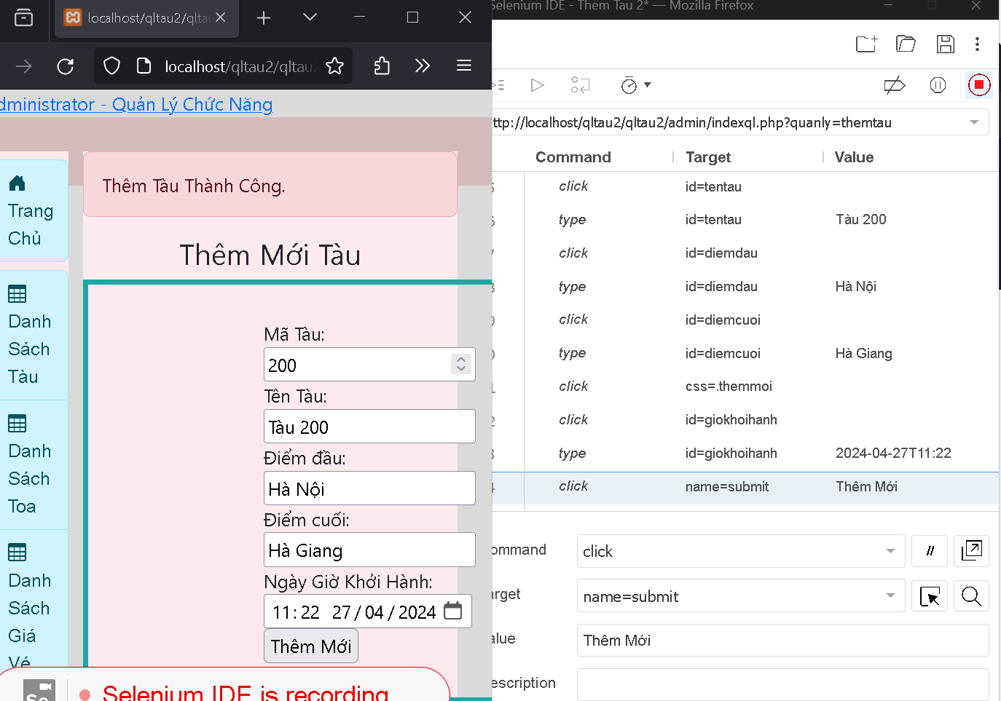Hình 5: Thực hiện test thủ công và Selenium IDE tự động lưu hành động

Như vậy ta đã có một Kết quả thực hiệntest thành công

***Phần 2: Playing back: Thực thi Kết quả thực hiệntest (auto)***

- Thực hiện auto test bằng cách nhấn vào “hình tam giác” ở bên phải

- Trong quá trình thực hiện test, nếu đúng kết quả sẽ có dấu “V” ở mỗi dòng, và hiện được tô chữ bằng màu xanh, nếu như lỗi sẽ hiện chữ màu đỏ như hình dưới đây:

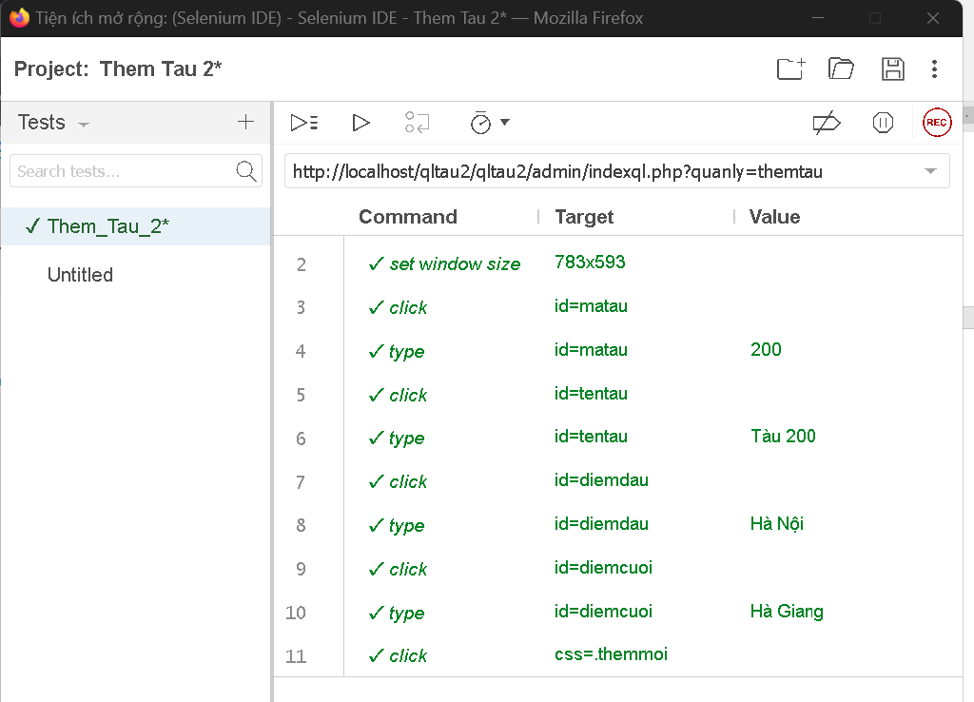***Hình 6: Đã thực thi song tất cả các kết quả test***

***Phần 3: Saving lưu Kết quả thực hiệntest***

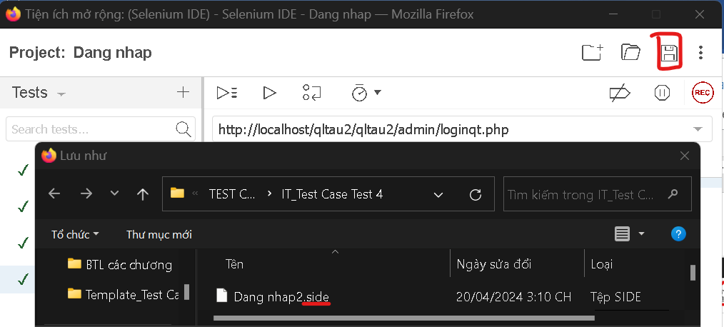 Khi ta thực hiện test thành công và muốn lưu lại để thực hiện trong tương lai, ta sẽ nhấn vào biểu tượng khoanh đỏ này, sau chọn nơi để lưu. File được lưu sẽ có đuôi “.side”.

***Hình 7: Lưu lại các module để có thể test lại nếu cần***

### ***4.1.2 Lệnh trong Selenium IDE***

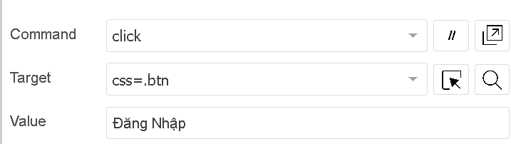

***Hình 8: Ba giá trị cần lưu ý trong Selenium IDE***

Mỗi bước kiểm thử của Selenium IDE có thể chia thành 3 phần như sau:

**Command** - lệnh

**Target** - mục tiêu/ đối tượng

**Value** - giá trị

Các câu lệnh thường dùng trong phần Command được miêu tả như sau:

Bảng 50: Các câu lệnh của lệnh Command trong Selenium IDE

|  |  |  |
| --- | --- | --- |
| Command | Mô tả | Đối số |
| open | Mở ra một đường link cụ thể trên trình duyệt. | 1 |
| assertTitle, VerifyTitle | Trả về title của trang web hiện tại và so sánh nó với 1 title cụ thể. | 1 |
| assertElementPresent, verifyElementPresent | Xác minh/ xác nhận sự xuất hiện của 1 phần tử trên web. | 1 |
| assertTextPresent, verifyTextPresent | Xác minh/ xác nhận các text hiện có trên 1 trang web. | 1 |
| type, typeKeys, sendKeys | Nhập 1 giá trị (dạng String) vào 1 phần tử cụ thể trên web. | 2 |
| Click, clickAt, clickAndWait | Kích vào 1 phần tử web cụ thể trên trang. | 1 |
| waitForPageToLoad | Tạm dừng việc thực hiện cho đến khi trang load thành công. | 1 |
| waitForElement Present | Tạm dừng thực hiện cho đến khi hiển thị 1 phần tử cụ thể. | 1 |

Dưới đây là nội dung được tóm tắt lại trong Selenium IDE:

1. Kết quả thực hiệntest của Selenium IDE có thể tạo ra bằng việc sử dụng tính năng Record và Playback
2. Tạo Kết quả thực hiệncó thể chia thành 3 quy trình: Recording, Playing back và Saving.
3. Selenium IDE cho phép người dùng thực hiện các bước kiểm thử đơn lẻ mà không cần chạy toàn bộ bằng cách sử dụng "Execute this comand".
4. Tốc độ thực hiện của Kết quả thực hiệnđược thiết lập trên thanh toolbarr.
5. Người dùng có thể tự xác định điểm 1 điểm "Start point" để chạy Kết quả thực hiệnthay vì chạy từ đầu. Lưu ý cần mở ra đúng màn hình thực hiện bước đó để tránh lỗi.
6. Người dùng có thể thiết đặt nhiều điểm "Break points" để tạm dừng thực thi Kết quả thực hiệnở 1 bước nhất định.
7. Người dùng có thể tìm và xác nhận xem giá trị target có chính xác là phần tử trên web không bằng cách sử dụng nút Find.
8. Thay đổi source view sang định dạng khác không được khuyến khích vì nó có thể gây ra mất dữ liệu.
9. Hãy luôn lưu lại 1 bản Script dạng HTML trước khi chuyể đổi sang các định dạng khác.
10. Selenium có 3 loại lệnh chính: Actions, Accessors và Assertions.
11. Actions: sẽ tương tác trực tiếp với ứng dụng và thay đổi trạng thái của nó.
12. Accessors được sử dụng để lưu trữ các thuộc tính của 1 phần tử trong 1 biến do người dùng tự định nghĩa.
13. Assertions được sử dụng để kiểm tra xem điều kiện nào đó có đáp ứng hay không.
14. Assertions được phân loại nhỏ hơn như các câu lệnh verify, assert và waitFor.
15. Cần xác minh rằng việc thực thi Kết quả thực hiệnsẽ không bao giờ bị dừng thậm chí nếu việc xác minh thất bại.
16. Assert sẽ không cho thực thi tiếp Kết quả thực hiệntrong trường hợp bị thất bại

## **4.2 Kết quả thực hiện (*Integration test)***

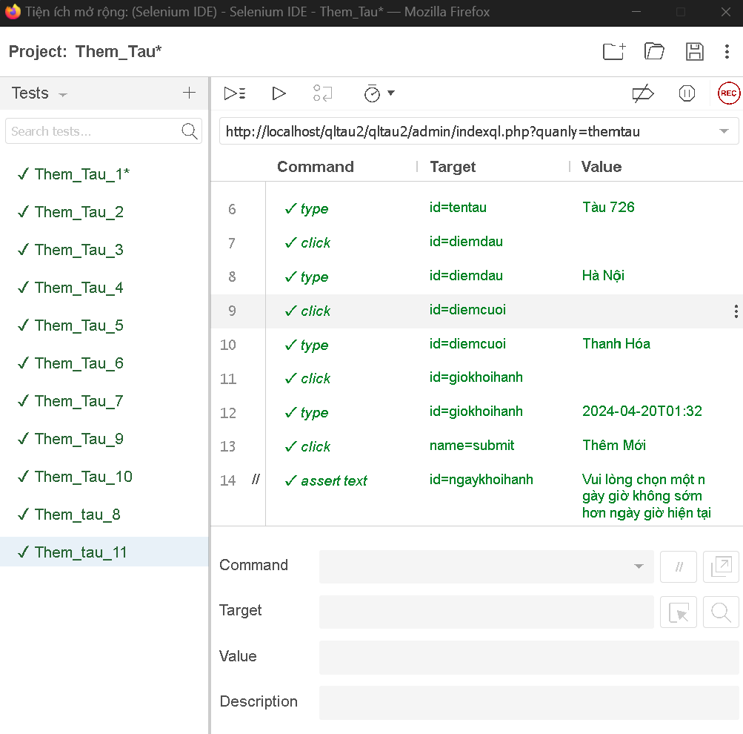Dưới đây là tất cả các kết quả thực hiện function test của phần test Integration test:

Hình 9: Kết quả thực hiện Integration test Function Thêm Tàu

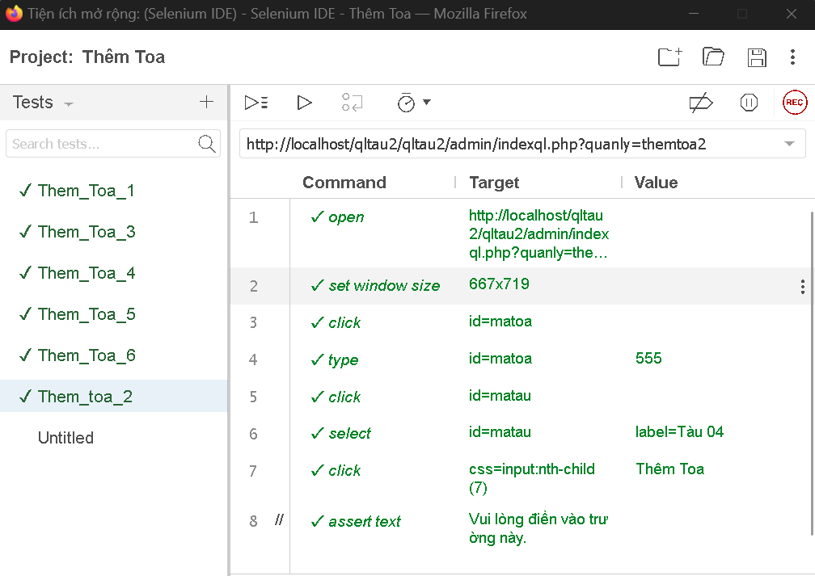

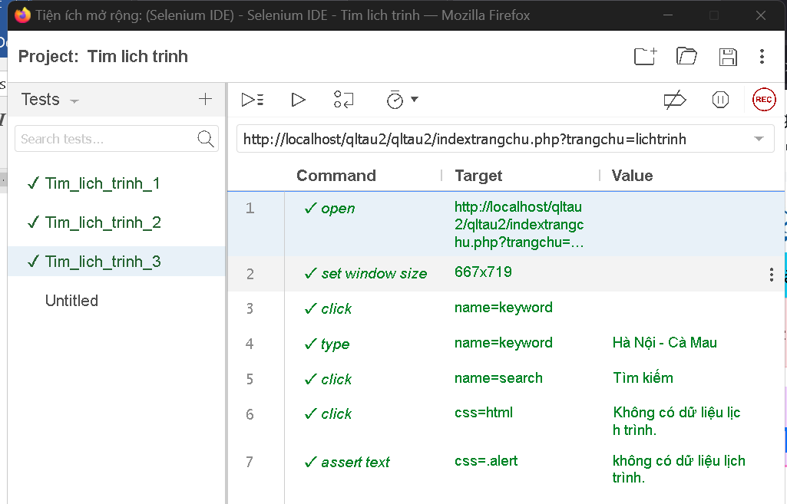Hình 10: Kết quả thực hiện Integration test Function Thêm Toa

Hình 11: Kết quả thực hiện Integration test Function Tìm Kiếm Lịch Trình

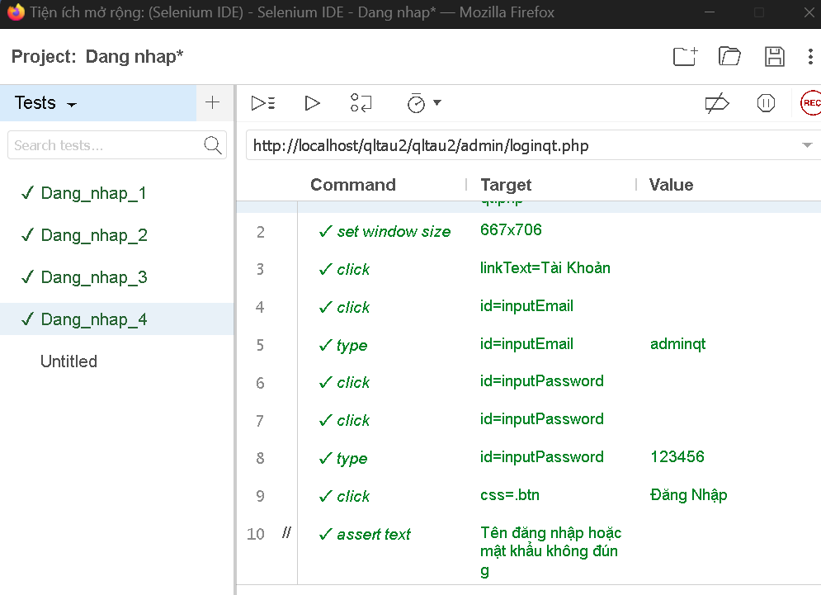Hình 12: Kết quả thực hiện Integration test Function Đăng Nhập

## **4.3 Kết quả đạt được**

***+ Kết quả đạt được***

Sau khi học xong môn “*kiểm thử phầm mền”* này, nhóm em đã tích lũy được rất nhiều kinh nghiệm trong quá trình làm bài. Có thể tìm ra lỗi hay nguyên nhân gây ra lỗi trong quá trình developer viết code. Nâng cao được kỹ năng phân tích logic, tổng hợp và giải quyết vấn đề. Biết cách thực hiện kiểm thử để tìm ra lỗi. Nắm vững các kỹ năng kiểm thử và sử dụng thành thạo. Cải thiện kỹ năng giao tiếp, trao đổi với khách hàng và các thành viên trong dự án,

***+ Định hướng phát triển.***

Sau khi học xong môn này, nhóm chúng em cũng định hướng là: phát triển kỹ năng chuyên môn là cần thiết để trở thành một tester giỏi. Nâng cao kỹ năng sử dụng công cụ kiểm thử. Về nghề nghiệp sẽ chuyên sâu và phát triển trong một lĩnh vực testing nhất định. Tiếp tục học hỏi: Trong lĩnh vực phần mềm, công nghệ phát triển với tốc độ chóng mặt và một tester giỏi nên nâng cấp kỹ năng chuyên môn kiểm thử phần mềm kỹ thuật của mình theo thay đổi của công nghệ. Phát triển kỹ năng mềm: Cần phát triển kỹ năng mềm như kỹ năng giao tiếp, kỹ năng làm việc nhóm, và kỹ năng giải quyết vấn đề.

### ***4.3.1 Bảng phân công công việc Automation Test***

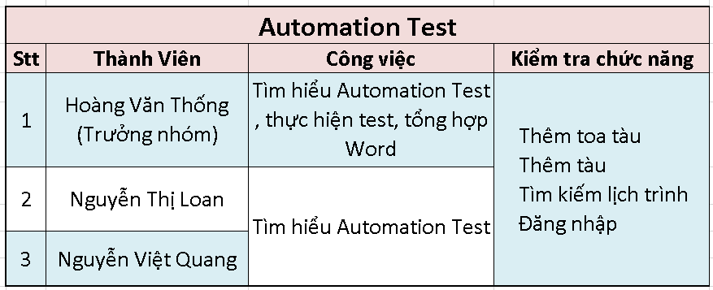Bảng 51: Bảng phân công công việc Automation Test

# **KẾT LUẬN**

Qua quá trình học tập môn “*kiểm thử phầm mềm”*, nhóm em đã cố gắng hoàn thành thật tốt, viết các kịch bản đúng vơi yêu cầu bài toán, các số lượng và các loại lỗi đã sát với bài toán và thực tế. Mức độ hiệu quả của quá trình kiểm thử là tương đối cao. Tuy nhiên nhóm em cũng gặp phải những khó khăn trong quá trình thực hiện kiểm thử, các chức năng test chỉ ở mức trung bình, chưa phải là mức khó để thực hiện. Về vấn đề hiểu bài nhóm em mặc dù đã cố gắng tiếp thu nhưng chưa nắm ro được vấn đề mắc phải.

Khi đã thực hiện dự án song, nhóm chúng em thấy được đây là một môn rất cần thiết, một công việc quan trọng trong quá trình làm phần mềm. Nhóm em cũng đã tiếp thu được rất nhiều kiến thức về công việc của một người tester. Các quy trình kiểm thử phầm mềm phải thực hiện lần lượt và không bỏ sót trường hợp nào, từ vùng biên, vùng tương đương…Nhóm em cũng đã phối hợp ăn ý để làm tốt bài tập lớn này

Từ dự án này, nhóm em đã có những khó khăn trong quá trình thực hiện, cụ thể là không biết cách trình bày kiểm thử, không thực hiện đúng kiểm thử. Và nhóm em đã cố gắng giải quyết bằng cách học thêm nhiều kiến thức ở lớp cũng như ở nguồn internet khác nhau. Nếu như có cơ khác làm về đồ án tương tự em sẽ cố gắng hoàn thành tốt hơn nữa và rút kinh nghiệm với những kiểm thử đã vấp phải.

**Lời cám ơn**

Chúng em xin chân thành cảm ơn giáo viên hướng dẫn: **Nguyễn Thị Nga** và các thành viên trong nhóm đã tận tâm hỗ trợ và giúp đỡ trong quá trình thực hiện dự án kiểm thử phần mềm này. Sự hướng dẫn kỹ lưỡng và kiên nhẫn của giáo viên cùng sự cố gắng và sự hợp tác của tất cả các thành viên trong nhóm đã giúp chúng em hoàn thành dự án một cách thành công.

Cuối cùng, chúng em xin gửi lời cám ơn sâu sắc đến trường và khoa đã tạo điều kiện thuận lợi cho chúng em có cơ hội học hỏi và thực hành những kiến thức quý giá trong môn kiểm thử phần mềm.

Chúng em hiểu rằng dự án còn nhiều hạn chế và rất mong nhận được sự phản hồi và góp ý từ giáo viên và các bạn để dự án của chúng em có thể hoàn thiện hơn trong tương lai.

Một lần nữa chúng em xin chân thành cảm ơn cô: **Nguyễn Thị Nga** đã tận tình hướng dẫn và giúp đỡ nhóm em hoàn thành dự án này.

# **TÀI LIỆU THAM KHẢO**

1. Trang web: <https://www.testing.vn/kiem-thu-phan-mem/> [tham khảo ngày 20 tháng 04 năm 2024]
2. Trang web: <https://anhtester.com/> [tham khảo ngày 15 tháng04 năm 2024]
3. Trang web <https://www.w3schools.com/> [tham khảo ngày 17 tháng 04 năm 2024]
4. Trang web: <https://testerpro.vn> [tham khảo ngày 19 tháng 04 năm 2024]
5. Nguyễn Thị Nga (2024), *Bài giảng Kiểm Thử Phần Mềm*, Trường Đại học Công Nghệ Đông Á